BandifyMusic
Plataforma de Colaboración Musical
Versión Final - Evaluación Final Transversal

Identificación de Documento

Asignatura | TPY1101 — Taller Aplicado de Programación
Proyecto | BandifyMusic — Plataforma de Colaboración Musical
Integrante 1 | Marcelo Palma
Integrante 2 | Julio Silva
Integrante 3 | Ignacio Farias
Sección | 002V
Docente | Christian Rodrigo Alvarez Lobos
Entrega | Evaluación Final Transversal — Semana 16
Repositorio | MarceloPal/BandifyMusic: Plataforma web de colaboración musical para músicos independientes chilenos — TPY1101 DuocUC
Vercel | BandifyMusic

Tabla de Contenidos

1. Introducción y Equipo 4
1.1 Resumen Ejecutivo 5
1.2 Identificación del Equipo 5
2. Contexto y Problemática 5
2.1.1 Descripción de la Problemática 5
2.1.2 Perfil del Usuario Objetivo 5
A. Segmentación por Comportamiento: 6
B. Características y "Dolores" del Segmento: 6
2.1.3 Justificación de Mercado y Relevancia Sectorial 6
A. Centralización y Necesidad de Visibilidad Local (Música en Vivo) 6
B. Multiactividad y el Auge de la Autogestión (Caracterización de Agentes) 7
C. Brecha Tecnológica y Vinculación Informal (Música y Tecnología) 7
D. Viabilidad del Input Técnico: La Hegemonía del Sector Independiente y el Formato "Single" 8
Efectos del problema en el mercado: 9
2.3 Estado del Arte y Homologación 9
2.4 Situación Inicial (As-Is) 10
3. Objetivos y Alcance 10
3.1 Objetivo General (SMART) 10
Objetivo General: 10
3.2 Objetivos Específicos 11
OE1 — Motor de Matching por Demo de Audio 11
OE2 — Módulo de Tocatas y Eventos Locales 11
3.3 Alcance Técnico 12
Entregables 12
Supuestos 12
Restricciones 12
4. Propuesta de Solución y Diseño conceptual. 13
4.1 Definición de Requerimientos. 13
Requerimientos funcionales. 13
El valor central que Bandify entrega a sus usuarios (músicos independientes y organizadores) radica en reducir drásticamente de semanas a minutos el tiempo invertido en la búsqueda manual de colaboradores. La plataforma elimina el sesgo y la subjetividad del "amiguismo" en redes sociales, garantizando una compatibilidad técnica y sonora completamente objetiva mediante Inteligencia Artificial, lo que disminuye la frustración logística y aumenta directamente la tasa de éxito de las agrupaciones y proyectos musicales. 14
Requerimientos No funcionales (Atributos de calidad): 14
4.2 Diseño de Interfaz Inicial (Mockups) 16
4.3 Arquitectura y Patrones. 16
A. Arquitectura Distribuida de Tres Servicios con Mono-repositorio 16
4.4 Estrategia Cloud. 18
5. Descripción Técnica 19
5.1 Stack Tecnologico. 19
5.2 Repositorio y Versionamiento 20
Estrategia de Ramas GitFlow 20
Convención de Commits (Conventional Commits) 20
5.3 Justificación Técnica del Algoritmo de Matching 20
A. Extracción de Características Objetivas (Feature Extraction): 20
B. Representación Vectorial y Similitud Coseno: 21
D. Limitaciones y Criterio de Ingeniería: 22
6. Metodología y Planificación. 22
6.1 Ciclo de vida del software. 22
6.2 Marco de trabajo ágil. 23
6.3 Planificación semestral (Carta Gantt) 23
6.4 Matriz de Riesgos del Proyecto 24
Análisis de Mitigación Crítica 25
7. Mecanismos de control y calidad. 25
7.1 Certificación de avances. 25
7.2 Plan de Pruebas Inicial y validación del algoritmo. 25
A. Validación de Precisión Técnica (Criterio de Ingeniería) 26
B. Validación de Percepción Musical (Criterio de Usuario) 26
C. Validación de "Ground Truth" (Comparativa de Referencia) 26
D. Indicadores de Desempeño (KPIs): 26
E. Pruebas Técnicas de Software 27
8. Desarrollo de la Solución 27
8.1 Diseño de la Solución (IL 2.1) 27
B. Módulo de Eventos Locales y Mapa Georreferenciado 39
9. Aseguramiento de Calidad y Mejoras Finales 46
9.1. Plan de Pruebas y Base de Datos de Testing 46
Tabla 9.1: Matriz de Trazabilidad Requisitos - Casos de Prueba (CP) 46
9.2. Pruebas de Seguridad, Hardening y Cobertura 70
9.3. Evidencia de Configuración y Documento de Aceptación 72
9.4. Mejoras Pertinentes (Post-Testing) 72
9.5. Conclusión y Lecciones Aprendidas 74
Anexos 75
Bibliografía 75

Introducción y Equipo
El presente documento corresponde al Informe Final de la Evaluación Final Transversal de la asignatura TPY1101 Taller Aplicado de Programación, desarrollado por el equipo de trabajo a lo largo del semestre académico. Este informe consolida y presenta la versión final del proyecto, integrando los avances de las Evaluaciones Parciales N°1, N°2 y N°3, junto con las pruebas de seguridad, la medición de cobertura y las mejoras derivadas de la validación con usuarios reales.
El informe describe el proceso de identificación, análisis y conceptualización del proyecto BandifyMusic, una plataforma web de colaboración musical orientada a músicos independientes chilenos. A lo largo del documento se presenta la problemática detectada en el ecosistema musical local, los objetivos que guían el desarrollo, el alcance del proyecto, la propuesta de solución técnica, la arquitectura tecnológica seleccionada y la planificación semestral del equipo.

1.1 Resumen Ejecutivo
BandifyMusic transforma la búsqueda informal de colaboradores en un proceso de ingeniería de datos, reduciendo tiempos de semanas a minutos y aumentando la probabilidad de éxito en proyectos musicales mediante un análisis objetivo del sonido. Utiliza Inteligencia Artificial para analizar demos de audio subidos por los propios usuarios y calcular la compatibilidad técnica entre artistas mediante un vector de 27 dimensiones procesado con Librosa y almacenado en PostgreSQL con la extensión pgvector. Esto facilita la formación de colaboraciones musicales y la gestión de eventos en vivo mediante un entorno geolocalizado con Leaflet.js.
El problema que resuelve es concreto: los músicos independientes invierten entre 2 y 8 semanas buscando colaboradores de forma manual en Instagram y WhatsApp, sin criterios objetivos de compatibilidad musical. BandifyMusic reduce este proceso a minutos presentando directamente los colaboradores más compatibles basándose en el análisis real de su demo de audio.

1.2 Identificación del Equipo
Integrante | Rol Scrum | Responsabilidades Técnicas
Marcelo Palma | Scrum Master + Dev Backend | API REST Node.js, PostgreSQL+pgvector, JWT, presigned URLs S3, encolado async, deploy Railway, gestión del equipo
Julio Silva | Dev Frontend + UX | Interfaz React+Vite, TanStack Query para polling del análisis, subida directa a S3, mapa Leaflet.js, diseño responsive
Ignacio Farias | Dev IA + Audio | Microservicio Python FastAPI ASYNC, Librosa, Background Tasks, análisis de demos de audio, deploy Railway

Contexto y Problemática

2.1.1 Descripción de la Problemática
El networking musical en Chile es informal y subjetivo. Los músicos independientes dependen de redes sociales generalistas donde no existe un filtro técnico basado en compatibilidad musical real, lo que genera una pérdida de tiempo significativa y colaboraciones fallidas por incompatibilidad de estilos descubierta demasiado tarde.
Las plataformas internacionales como Vampr o BeatStars resuelven la visibilidad pero no la compatibilidad: el músico sigue escuchando manualmente decenas de perfiles sin criterio objetivo. Además ninguna está adaptada al contexto del músico independiente chileno ni incluye oportunidades de tocatas locales.

2.1.2 Perfil del Usuario Objetivo
El sistema BandifyMusic se orienta a un segmento transversal del ecosistema musical digital, definido por su comportamiento y necesidades técnicas más que por variables demográficas tradicionales. El perfil del usuario objetivo no se restringe por edad o nivel socioeconómico, sino por su rol activo en la creación y producción musical.

A. Segmentación por Comportamiento:
- Músicos e Intérpretes: Artistas independientes o sesionistas que buscan conformar agrupaciones o encontrar colaboradores con afinidad sonora específica.
- Productores y Técnicos: Profesionales de audio (mezcla/mastering) que ofrecen servicios especializados y requieren filtrar prospectos según el estilo técnico de sus demos.
- Usuarios Híbridos: Perfiles que actúan simultáneamente como ofertantes de servicios y buscadores de colaboración artística.

B. Características y "Dolores" del Segmento:
El cliente objetivo se caracteriza por utilizar herramientas digitales de difusión, pero enfrenta una alta dependencia de redes personales e informales (WhatsApp, Instagram, Etc.) para el networking. Esto genera procesos de búsqueda lentos y resultados poco precisos al no existir un filtro basado en la realidad técnica del audio. Un caso representativo es el de un artista independiente (ej. Marcelo, 24 años) que posee un demo grabado y necesita encontrar un productor con un estilo similar, pero carece de una herramienta automatizada para validar esa compatibilidad de forma inmediata.

2.1.3 Justificación de Mercado y Relevancia Sectorial
Para validar técnica y comercialmente la necesidad de BandifyMusic, se han integrado datos estadísticos del Informe de Caracterización de la Industria Musical Chilena (ODMC, 2021) y de las Estadísticas Culturales (2024). Estos estudios evidencian cuatro pilares fundamentales que el software busca resolver:

A. Centralización y Necesidad de Visibilidad Local (Música en Vivo)
El sector presenta una altísima concentración geográfica,lo que dificulta la creación de redes fuera de la capital y limita el desarrollo de circuitos musicales en regiones. La Región Metropolitana ejerce un dominio absoluto en la industria, albergando el 64,4% de los eventos en vivo a nivel nacional y concentrando el 77% de los asistentes a conciertos pagados.
- Aplicación en Bandify: El módulo de mapas y búsqueda por comuna (Leaflet.js) es vital para descentralizar las oportunidades, visibilizando recintos de menor escala (pubs, centros culturales) y conectando a músicos en sus propios territorios.
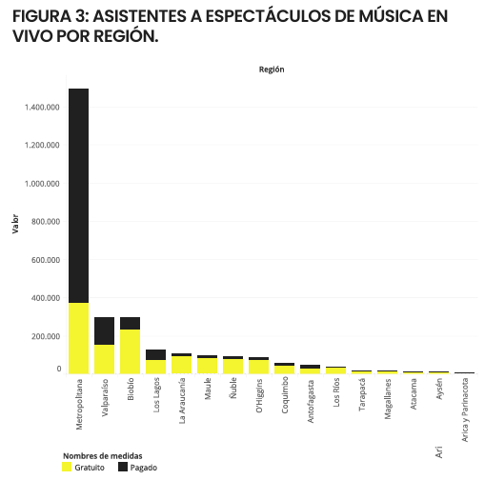

B. Multiactividad y el Auge de la Autogestión (Caracterización de Agentes)
La industria chilena no depende de grandes corporaciones, sino de miles de músicos que operan bajo un modelo de autogestión, asumiendo simultáneamente roles de composición, producción y booking. Estas condiciones estructurales evidencian una brecha clara entre la alta actividad musical existente y la falta de herramientas especializadas para facilitar la conexión efectiva entre músicos. El 95% de las organizaciones del sector musical son de menor escala (82% microempresas y 13% pequeñas empresas). En este escenario prima la "pluriactividad", donde el creador debe ser su propio productor y representante, sin presupuesto para delegar el networking a agencias especializadas.
- Aplicación en Bandify: Al ser una herramienta automatizada de costo $0, Bandify actúa como un "agente de booking y A&R" digital, aliviando la carga de esta pluriactividad y permitiendo que el músico independiente enfoque su tiempo en la creación artística.

C. Brecha Tecnológica y Vinculación Informal (Música y Tecnología)
Aunque el consumo digital de música está en máximos históricos en Chile, la gestión de redes de contacto sigue anclada a métodos informales y poco especializados. El sector presenta una alta informalidad, donde un 37% de los proyectos musicales operan de manera no formalizada. Frente a esto, los agentes de la industria consideran que las "Redes Sociales" (57%) y el "Analytics / Data Science" (62%) son las herramientas más relevantes para el futuro del sector.
- Aplicación en Bandify: El motor de matching ataca directamente esta informalidad. Al introducir técnicas de análisis de audio e Inteligencia Artificial (tecnología que el informe destaca como disruptiva en el mercado actual), Bandify traslada al usuario desde el "amiguismo" de las redes sociales genéricas hacia un ecosistema de Ciencia de Datos (Data Science). Utilizando Librosa y pgvector, se establecen criterios objetivos que aumentan la probabilidad real de generar colaboraciones musicalmente compatibles.

D. Viabilidad del Input Técnico: La Hegemonía del Sector Independiente y el Formato "Single"
El modelo de Bandify exige que el usuario posea un demo de audio grabado (procesado posteriormente en fragmentos de 30 segundos por Librosa), lo cual se alinea de forma precisa con las estadísticas actuales de producción fonográfica en el país. La industria fonográfica chilena está dominada por la autogestión, donde el 98% de las producciones fonográficas corresponden a producciones independientes (CNCA citado en ODMC, 2021). Además, las métricas de lanzamiento indican que el "Single" es el formato de publicación predominante, representando el 77% de la producción total en el último periodo medido.
- Aplicación en BandifyMusic: Requerir un demo corto no representa una barrera de entrada, sino que se ajusta al comportamiento real del 98% del mercado que produce música de forma independiente e iterativa. Bandify aprovecha este enorme volumen de maquetas y singles preexistentes, dándoles una utilidad práctica inmediata (extracción de vectores de características de audio) para encontrar compatibilidad técnica con otros músicos.
En conjunto, estos antecedentes evidencian que Bandify no solo responde a una necesidad real del ecosistema musical chileno, sino que también se posiciona como una solución coherente con las dinámicas actuales de producción, gestión y vinculación entre artistas.
Referencias: Elaboración propia basada en datos del Observatorio Digital de la Música Chilena (ODMC, Capítulos 1 al 4, 2021) y el Informe Anual de Estadísticas Culturales (Ministerio de las Culturas, las Artes y el Patrimonio, 2024).
2.2 Análisis Causa-Efecto (Ishikawa)
El siguiente diagrama identifica las causas raíz del problema clasificadas por categoría siguiendo la metodología de Ishikawa:
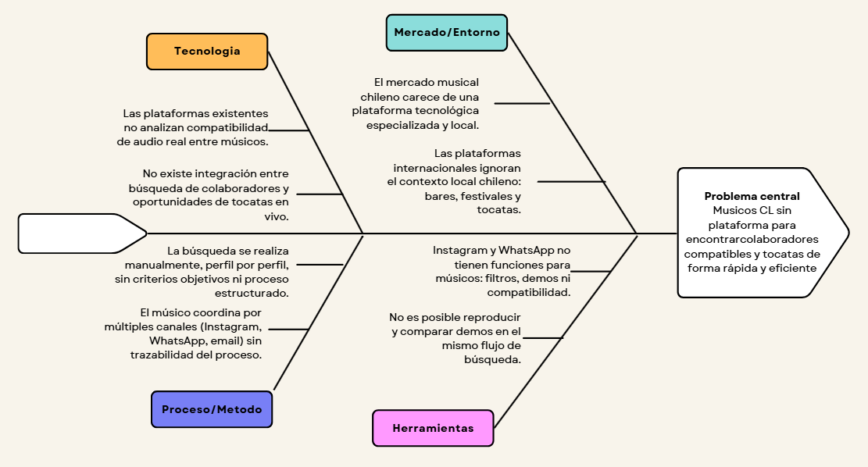

Efectos del problema en el mercado:
- Los músicos invierten entre 2 y 8 semanas buscando colaboradores, tiempo que podrían dedicar a crear música.
- Las colaboraciones de baja compatibilidad musical resultan en proyectos frustrados o abandonados.
- Las oportunidades de tocatas se pierden por falta de canales eficientes entre músicos y organizadores.
- El desarrollo profesional de músicos emergentes se frena al no poder construir redes de colaboración sólidas.

2.3 Estado del Arte y Homologación
La siguiente tabla compara Bandify con las principales soluciones existentes, evidenciando la brecha que el proyecto cubrirá:

Plataforma | Descripción | Match Audio | Tocatas CL | IA Audio | Gratis | Contexto CL
Vampr | Red social musicos, estilo Tinder | No | No | No | Si | No
BeatStars | Marketplace de beats profesionales | No | No | No | Parcial | No
SoundBetter | Servicios musicales freelance globales | No | No | No | No | No
SoundCloud | Distribución y red social musical | No | No | Parcial | Parcial | No
Bandify | Matching por audio + tocatas locales Chile | Si | Si | Si | Si | Si

Conclusión: ninguna plataforma existente combina matching por compatibilidad de audio con IA, búsqueda por instrumento/rol y publicación de tocatas en el contexto chileno. Bandify cubre este espacio de forma única.

2.4 Situación Inicial (As-Is)
El siguiente diagrama compara el proceso actual de búsqueda de colaboradores sin Bandify versus con la plataforma:

SITUACIÓN ACTUAL (As-Is) — Sin Bandify |  | SITUACIÓN FUTURA (To-Be) — Con Bandify
1. Musico publica busqueda en Instagram o Facebook | -> | 1. Músico crea perfil y sube su demo de audio de 60 MB (mp3/wav)
2. Espera días o semanas que respondan interesados | -> | 2. Librosa analiza el audio de forma ASYNC en menos de 10 segundos
3. Escucha manualmente cada perfil sin criterio objetivo | -> | 3. pgvector más filtros calculan la compatibilidad matemática con todos los perfiles
4. Coordina por WhatsApp sin trazabilidad del proceso | -> | 4. TanStack Query muestra lista ordenada por porcentaje de compatibilidad
5. Descubre semanas después incompatibilidad de estilos | -> | 5. Contacta directamente al colaborador más compatible en minutos (mensajería asincrónica integrada en la plataforma)
6. Reinicia el proceso desde cero | -> | 6. Explora tocatas disponibles en mapa Leaflet.js en el mismo lugar

Objetivos y Alcance

3.1 Objetivo General (SMART)

Objetivo General:
El objetivo general es desarrollar y escalar comercialmente Bandify, una plataforma tecnológica híbrida (SaaS Freemium y Marketplace transaccional) enfocada en la industria musical independiente en Chile. El propósito de negocio es capturar cuota de mercado ofreciendo un motor de emparejamiento por IA que incentive la conversión de músicos a planes de suscripción Premium, y generar ingresos escalables mediante la retención automatizada de un Application Fee del 5% sobre el volumen total de ventas de entradas en los eventos (tocatas) autogestionados dentro de la plataforma.

 | Atributo | Criterio | Aplicación en el Proyecto Bandify
S | Específico  Specific | Define con precisión QUE se va a desarrollar, PARA QUIÉN y en QUÉ contexto. | Desarrollo de una plataforma web de matching musical basada netamente en el análisis de demos de audio para músicos independientes chilenos.
M | Medible  Measurable | Establece una métrica concreta y cuantificable para evaluar el éxito del objetivo. | El éxito del match se cuantificó mediante un porcentaje de compatibilidad, calculado a partir de la extracción de 27 variables matemáticas del audio (MFCC x13, Chroma x12, tempo, energía).
A | Alcanzable  Achievable | El objetivo debe ser realista dado los recursos, el tiempo y las capacidades disponibles del equipo. | El proyecto se ejecutará con un stack tecnológico dominado por el equipo, con 3 integrantes en roles claramente definidos (Backend, Frontend, IA) y adaptado a un presupuesto estricto de $0 CLP mediante el uso de capas Cloud gratuitas (Railway, Vercel, AWS S3).
R | Relevante  Relevant | El objetivo debe resolver un problema real, tener impacto concreto y estar alineado con el contexto del proyecto. | Resuelve un problema real y documentado de la industria musical chilena (centralización e informalidad del networking), el cual actualmente no cuenta con una solución tecnológica local automatizada. Según el ODMC (CORFO, 2021), el 96,4% de las productoras son micro o pequeñas empresas sin herramientas tecnológicas especializadas.
T | Temporal  Time-bound | Define un plazo claro con hitos medibles que acoten la ejecución del proyecto en el tiempo. | El desarrollo contempla un plazo total de 18 semanas académicas, estableciendo como hito crítico el despliegue de una solución funcional en la nube (MVP) para la Semana 11 (Experiencia 2), con evaluaciones parciales en S4, S15 y defensa final en S17-18.
Fuente: Observatorio Digital de la Música Chilena (ODMC), Informe de Caracterización de la Industria Musical Chilena 2021,

3.2 Objetivos Específicos

OE1 — Motor de Matching por Demo de Audio
Implementar un microservicio de análisis de audio con Python+Librosa que extraiga un vector de 27 dimensiones (MFCC x13, Chroma x12, tempo, energía) del demo subido por el usuario, de forma asíncrona con FastAPI Background Tasks, y calcule la compatibilidad entre perfiles mediante similitud coseno directamente en PostgreSQL con pgvector, devolviendo resultados en menos de 10 segundos.

OE2 — Módulo de Tocatas y Eventos Locales
Desarrollar un módulo de publicación y búsqueda de oportunidades de tocatas con mapa interactivo Leaflet.js + OpenStreetMap que conecte músicos con organizadores locales, con filtros por ciudad, género musical y fecha, y sistema de notificaciones in-app para oportunidades relevantes.

3.3 Alcance Técnico

Entregables
- Software: aplicación web desplegada en Cloud con URL pública funcional.
- Repositorio GitHub: monorepo con historial de commits activo, README y URL de producción.
- Documentación técnica: diagramas UML, MER, arquitectura y manual de usuario.
- Informe final: consolidación de los 3 estados de avance más defensa final.

Supuestos
- El equipo dispone de acceso a internet estable durante todo el semestre.
- Se contará con al menos 10 músicos reales para poblar la plataforma con demos y validar el matching en la Experiencia 2.
- Las capas gratuitas de AWS S3, Railway y Vercel se mantienen disponibles durante el semestre.
- Evolución Técnica del Modelo: Se asume un diseño de base de datos flexible que permita el Versionamiento de Embeddings. Esto garantiza que, si el algoritmo de extracción de 27 dimensiones mejora en el futuro, el sistema pueda convivir con versiones anteriores sin perder la integridad de los matches actuales. Asimismo, el alcance contempla una Recomendación Híbrida, combinando el análisis objetivo del audio con la metadata declarada por el usuario (instrumento y ubicación) para maximizar la precisión del encuentro musical.
- Estrategia de Datos del Módulo de Eventos (Autogestión Comunitaria): El módulo de eventos se sustenta exclusivamente en el registro local autogestionado de tocatas, orientado al nicho independiente y emergente chileno. Los propios organizadores publican y mantienen sus eventos en la tabla de tocatas, lo que garantiza que la cartelera refleje fielmente el circuito en el que interactúan los músicos objetivo de Bandify. Se descarta deliberadamente el consumo de APIs externas de eventos masivos, dado que su catálogo (grandes espectáculos) no corresponde al usuario objetivo de la plataforma. De forma complementaria y separada, el módulo informativo integra un feed de prensa musical (GNews) que cumple una función estrictamente noticiosa, sin operar como fuente de eventos.

Restricciones
- Presupuesto: $0 CLP. Solo servicios Cloud con capa gratuita.
- Plazo: 18 semanas con hitos fijos (Exp 1: S4, Exp 2: S11-12, Exp 3: S15, Final: S17-18).
- Equipo: exactamente 3 integrantes con roles definidos.
- Perfil musical: únicamente mediante demo de audio propio subido por el usuario. No se usa ninguna API externa para construir el perfil musical (como lo es la API de Spotify).
- Funcionalidades excluidas del MVP: chat en tiempo real, app móvil nativa, distribución musical.
- La comunicación entre músicos se realizará mediante un sistema de mensajería asincrónica integrado en la plataforma (tipo bandeja de entrada, sin conexión en tiempo real), lo que permite cerrar el ciclo de colaboración sin depender de redes sociales externas.
- Evolución del Alcance: Se incorporó un modelo de monetización funcional que incluye la venta de tickets para eventos y la gestión de cuentas Premium.
- Límites de la Pasarela de Pagos (Mercado Pago): El hito transaccional de monetización (compra de tickets y suscripciones Premium) abarca la integración exclusiva con el Checkout Pro de Mercado Pago en modalidad Sandbox (entorno de pruebas controlado con dinero simulado). Queda fuera del alcance de este MVP la firma de contratos comerciales reales con adquirentes bancarios, la validación de inicio de actividades ante el Servicio de Impuestos Internos (SII) y la recaudación de fondos reales en cuentas corrientes corporativas, acotando el riesgo del software estrictamente al cumplimiento técnico de la pasarela y las notificaciones automáticas de pago (Webhooks/IPN).
- Límites de la Moderación Administrativa: El alcance del módulo de gobernanza (RBAC) faculta al rol admin a ejecutar acciones de bloqueo lógico directo sobre los registros reportados por la comunidad (mensajes, tocatas o perfiles) almacenando la trazabilidad en admin_logs. Se excluye del hito actual el desarrollo de sistemas automatizados de apelación de usuarios baneados o flujos de disputa legal por derechos de autor, delegando dichas excepciones a procesos manuales por correo de soporte.

Propuesta de Solución y Diseño conceptual.

4.1 Definición de Requerimientos.

Requerimientos funcionales.
ID | Nombre | Descripción
RF-01 | Registro y Autenticación | Registro de usuarios y control de acceso basado en roles (RBAC) definiendo privilegios de 'usuario' y 'admin' y autenticación segura mediante JWT con expiración configurable.
RF-02 | Perfil Musical con Demo | El músico debe poder subir un archivo de demo de audio propio (mp3/wav, max 60 MB y 100 MB en casos de usuarios premiun) que será analizado automáticamente para construir su perfil musical.
RF-03 | Análisis de Audio ASYNC | Al subir el demo, el sistema responde inmediatamente con un jobId y procesa el audio en segundo plano con Librosa. El frontend hace polling cada 2 seg hasta recibir status done.
RF-04 | Motor de Matching | El sistema calcula y muestra una lista de músicos ordenada por porcentaje de compatibilidad usando similitud coseno con pgvector, filtrable por instrumento, ciudad y porcentaje mínimo.
RF-05 | Reproductor de Audio Integrado | El usuario puede escuchar el demo de otro músico directamente en la plataforma sin salir de la página de resultados, con controles de play/pause y barra de progreso.
RF-06 | Módulo de Tocatas | El sistema permite publicar y buscar oportunidades de tocatas visualizadas en un mapa Leaflet.js + OpenStreetMap, filtrable por ciudad, género musical y fecha.
RF-07 | Notificaciones In-App | El sistema notifica al usuario cuando: (a) su análisis de audio termina exitosamente, (b) un músico compatible se registra en su ciudad.
RF-08 | Subida Directa de Demo a S3 | El sistema genera una presigned URL firmada con validez de 5 min para que el browser suba el demo directamente a AWS S3 sin pasar el archivo por el servidor Node.js.
RF-09 | Mensajería Asincrónica entre Músicos | El sistema debe permitir a los músicos enviar mensajes de texto dentro de la plataforma (tipo bandeja de entrada, sin tiempo real). Un músico puede iniciar una conversación desde el perfil de otro músico tras ver su porcentaje de compatibilidad. Los mensajes se almacenan en PostgreSQL y se notifica al receptor con una alerta in-app.
RF-10 | Administración | El sistema debe poseer un panel de administración para auditar logs (admin_logs), gestionar reportes de contenido y emitir noticias globales.
RF-11 | Monetización | El sistema debe procesar la compra de entradas a tocatas (tickets) registrando el monto en CLP y asociando el ticket al usuario comprador.
RF-12 | Soporte | Los usuarios deben poder emitir tickets de soporte técnico que serán gestionados desde el panel de administrador.

El valor central que Bandify entrega a sus usuarios (músicos independientes y organizadores) radica en reducir drásticamente de semanas a minutos el tiempo invertido en la búsqueda manual de colaboradores. La plataforma elimina el sesgo y la subjetividad del "amiguismo" en redes sociales, garantizando una compatibilidad técnica y sonora completamente objetiva mediante Inteligencia Artificial, lo que disminuye la frustración logística y aumenta directamente la tasa de éxito de las agrupaciones y proyectos musicales.

Requerimientos No funcionales (Atributos de calidad):

Atributo | Cómo se garantiza | Impacto en el producto
Seguridad | JWT con expiracion + bcrypt para contraseñas + presigned URLs S3 con validez 5 min + HTTPS en producción + variables de entorno para claves API | Ninguna credencial expuesta en código. Datos en tránsito siempre encriptados.
Confiabilidad | Arquitectura distribuida de tres servicios con FastAPI Background Tasks. El análisis del demo (menos de 10 seg) ocurre en segundo plano sin bloquear el servidor principal | Si el microservicio IA falla, el gateway Node.js sigue operando normalmente para el resto de funciones.
Precisión | Motor de matching basado en el análisis acústico del demo y similitud coseno calculada directamente en PostgreSQL con pgvector. El detalle del vector de características y su fundamento se desarrolla en la Sección 5.3. | Elimina el sesgo humano: el algoritmo entrega un porcentaje objetivo reproducible basado únicamente en las características del audio subido.
Disponibilidad | Railway no duerme el servidor. Vercel con CDN global. AWS S3 con disponibilidad 99.999999999% | Crítico para demos en vivo durante evaluaciones académicas. Sin downtime inesperado.
Oportunidad (Rendimiento) | Respuesta API < 2 seg. Subida de demo directo a S3 via presigned URLs sin pasar por el servidor. TanStack Query con caché inteligente y polling cada 2 seg | Reduce la carga del backend y mejora la experiencia al subir el demo de audio.
Integridad | Validación de esquema en la API REST antes de insertar cualquier registro en PostgreSQL + restricciones de integridad referencial (claves foráneas entre perfiles, vectores y mensajes) + control de acceso JWT que impide modificar datos ajenos + rollback automático ante fallos de transacción + checksums de verificación en archivos de audio en AWS S3. | Ningún dato puede quedar en estado inconsistente. Si una transacción falla a mitad del proceso (ej. audio subido pero vector no guardado), la base de datos revierte automáticamente al estado anterior.

4.2 Diseño de Interfaz Inicial (Mockups)

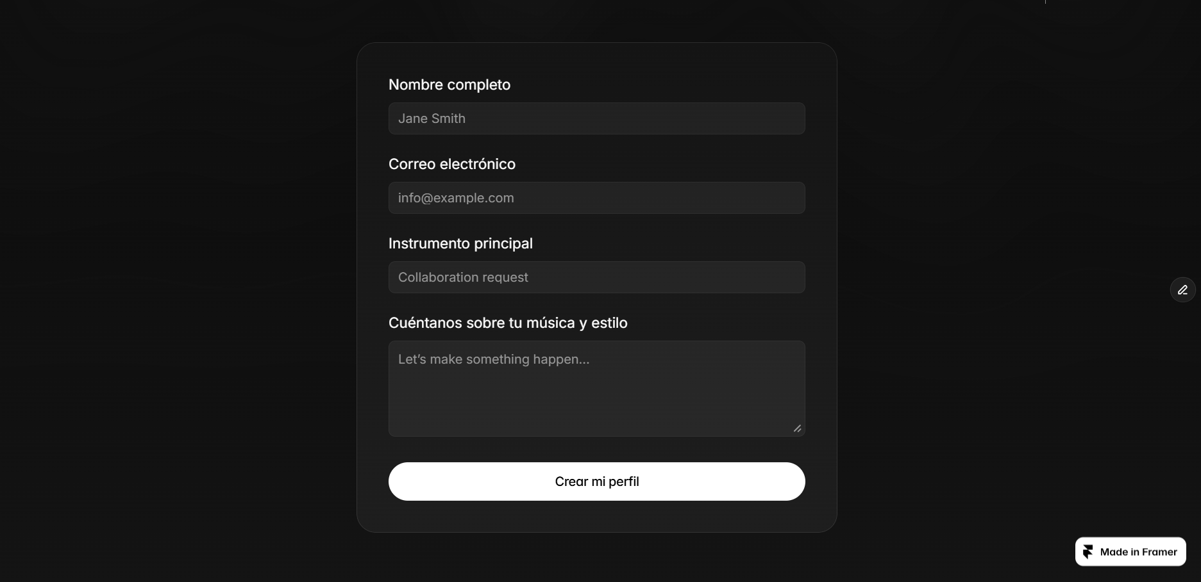

4.3 Arquitectura y Patrones.

Arquitectura Distribuida de Tres Servicios con Mono-repositorio
Se ha definido una arquitectura distribuida organizada en un Monorepo de GitHub con tres servicios independientes. Este diseño es proporcional a los requerimientos porque: (1) el análisis de demos de audio es computacionalmente intensivo y no debe bloquear el servidor principal, (2) permite escalar el servicio de IA independientemente, y (3) separa las responsabilidades entre los tres integrantes del equipo de forma clara y no ambigua.
Estrategia de Escalabilidad en Procesamiento:
Para asegurar la disponibilidad del sistema bajo alta demanda, se contempla la evolución hacia un modelo de Procesamiento Asíncrono mediante Colas (RabbitMQ/Redis). Esto permitirá que el microservicio de IA gestione una fila de tareas, procesando los archivos de audio de forma secuencial sin saturar la memoria RAM del servidor y evitando el bloqueo de la API principal de Node.js.
Estrategia de Filtrado Híbrido: Para optimizar el rendimiento y la relevancia de los matches, el sistema utiliza un enfoque híbrido. Primero, se aplica un filtrado por Metadata (instrumento y ubicación) mediante consultas SQL tradicionales. Sobre ese subconjunto de datos, se ejecuta el cálculo de Similitud Coseno con pgvector. Esto reduce el costo computacional y garantiza que el usuario reciba recomendaciones que no solo sean musicalmente compatibles, sino también logísticamente factibles para una colaboración real.

Servicio | Tecnología | Analogía | Responsabilidad Principal
bandify-frontend | React + Vite + TanStack | El Comedor | Interfaz de usuario, polling async del análisis cada 2 seg, subida directa de demo a S3, mapa Leaflet.js
bandify-backend | Node.js + Express + pgvector | El Maitre | Autenticacion JWT, presigned URLs S3, queries de matching con pgvector, comunicación HTTP con servicio IA
bandify-ia-service | Python + FastAPI + Librosa | El Chef Especialista | Recibe demo de S3, extrae vector de 27 dimensiones con Background Tasks ASYNC, guarda en PostgreSQL

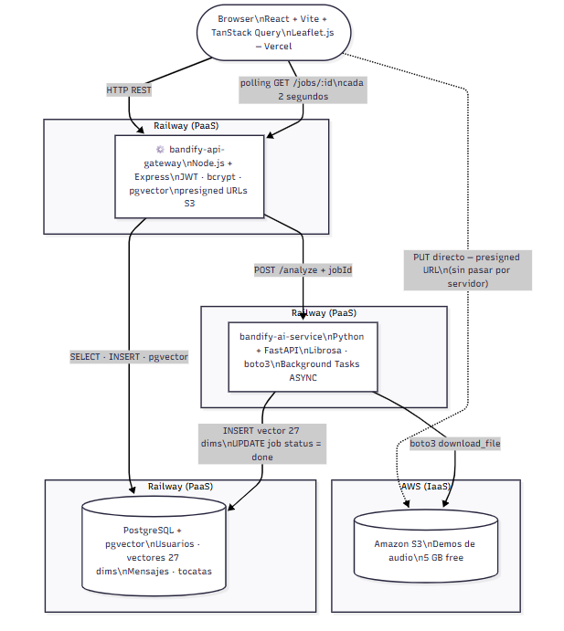
Comunicación entre servicios: HTTP directo. El gateway Node.js hace un POST al endpoint /analyze de FastAPI con la ruta del demo en S3. FastAPI responde inmediatamente con un jobId y procesa el audio en Background Task. El gateway consulta /jobs/:id para conocer el estado y lo transmite al frontend vía polling.

4.4 Estrategia Cloud.
Modelo | Proveedor | Servicio | Justificación y Factibilidad
IaaS | AWS | Amazon S3 | Almacenamiento de demos de audio. 5 GB gratuitos, disponibilidad 99.999999999%. Subida directa desde el browser con presigned URLs sin saturar el servidor backend.
PaaS | Railway | Node.js + PostgreSQL + Python | Tres servicios independientes en una plataforma. $5 USD/mes gratuito. No duerme el servidor, crítico para demos en vivo. pgvector se activa con CREATE EXTENSION vector en el setup inicial.
PaaS | Vercel | React + Vite | CDN global, SSL automatico, deploy instantáneo desde GitHub. Capa gratuita ilimitada para proyectos universitarios.

Descripción Técnica

5.1 Stack Tecnologico.
Capa | Tecnología | Justificación | Rol en el Sistema
Frontend | React.js + Vite + TanStack Query | Libreria lider + bundler moderno + gestion de estado async | Interfaz de usuario, polling del análisis de audio, mapa Leaflet.js, subida directa a S3
Backend | Node.js + Express | Ecosistema JavaScript uniforme con el frontend | API REST, autenticación JWT, presigned URLs S3, comunicacion con servicio IA
Base de Datos | PostgreSQL + pgvector | Extensión vectorial nativa permite matching en DB sin llamar a Python | Usuarios, perfiles, vectores de audio (27 dim), tocatas, notificaciones
IA / Audio | Python + FastAPI + Librosa | Librería especializada en análisis de audio musical, async nativo | Extrae 27 características del demo de audio, guarda vector en pgvector
Mapas | Leaflet.js + OpenStreetMap | 100% gratuito, sin API key ni costos por request | Mapa interactivo de tocatas y eventos locales en Chile
Deploy Frontend | Vercel (PaaS) | CDN global, SSL automatico, deploy desde GitHub en 1 click | Alojamiento de la aplicacion React en produccion
Deploy Back/IA | Railway (PaaS) | No duerme el servidor, crédito gratuito $5 USD/mes, 3 servicios en 1 | Alojamiento de Node.js, PostgreSQL+pgvector y Python/FastAPI
Almacenamiento | AWS S3 (IaaS) | Estándar industrial, 5 GB gratuitos, alta disponibilidad 99.999999999% | Archivos de audio subidos directamente via presigned URLs desde el browser

5.2 Repositorio y Versionamiento
Estructura: Monorepo en GitHub con cuatro carpetas: /frontend (React+Vite), /backend (Node.js+Express), /ia-service (Python+FastAPI) y /docs (documentación técnica del proyecto).
URL del repositorio: BandifyMusic: Plataforma web de colaboración musical para músicos independientes chilenos — TPY1101 DuocUC

Estrategia de Ramas GitFlow
- main: rama de producción. Solo recibe merges desde develop con Pull Request aprobado.
- develop: rama de integración. Todos los features se fusionan aquí antes de pasar a main.
- feature/[nombre]: una rama por funcionalidad. Se crea desde develop y se fusiona con PR obligatorio.
- fix/[nombre]: para correcciones de bugs encontrados durante QA.

Convención de Commits (Conventional Commits)
- feat: nueva funcionalidad (ej: feat: agrega endpoint async de análisis de demo)
- fix: corrección de bug (ej: fix: corrige query pgvector para matching por ciudad)
- docs: documentación (ej: docs: actualiza README con URL de producción)
- test: pruebas (ej: test: agrega prueba unitaria para vector de 27 dimensiones)

5.3 Justificación Técnica del Algoritmo de Matching
El núcleo de Bandify no es solo comparar archivos, sino procesar la "huella digital sonora" de los músicos. Para garantizar la precisión exigida en la rúbrica, el algoritmo se basa en tres pilares de procesamiento de señales digitales (DSP):

A. Extracción de Características Objetivas (Feature Extraction):
En lugar de depender de etiquetas subjetivas (como "Rock" o "Pop"), el microservicio de Python utiliza Librosa para descomponer el audio en un vector de 27 dimensiones que representan la identidad real del músico y hacer la comparación de los demos en base a los siguientes parámetros:
- MFCC (13 dimensiones): Capturan el timbre y la textura de los instrumentos.
- Chroma Features (12 dimensiones): Analizan el contenido armónico y las notas predominantes, identificando la tonalidad.
- Tempo y Energía (2 dimensiones): Determinan la intensidad y el pulso rítmico de la propuesta musical.

B. Representación Vectorial y Similitud Coseno:
Una vez transformado el audio en datos numéricos, el sistema utiliza la Similitud Coseno a través de la extensión pgvector en PostgreSQL.
Lógica: Matemáticamente, dos músicos son compatibles si el ángulo entre sus vectores es pequeño. Esto permite que el sistema ignore el volumen de la grabación y se concentre puramente en la relación proporcional de las frecuencias, encontrando afinidades estilísticas que el oído humano tardaría horas en procesar.
C. Catalogación Estilística Automática (Clasificador de Umbrales Multivariable):
Además de calcular la compatibilidad entre músicos, Bandify cataloga cada demo asignándole etiquetas de estilo derivadas objetivamente de su contenido acústico, en lugar de depender de una autodeclaración subjetiva del usuario. Esta catalogación se realiza mediante un clasificador de umbrales multivariable que opera sobre seis descriptores acústicos derivados del análisis de Librosa: BPM (tempo), energía, brillo espectral, densidad rítmica, riqueza armónica y porcentaje percusivo.
La lógica de clasificación (suggestGenres()) evalúa estos seis descriptores contra rangos de referencia definidos empíricamente y retorna hasta tres etiquetas de género probable para el demo. Por ejemplo, una pista con BPM superior a 130 y un alto porcentaje percusivo se asocia a estilos de base electrónica o de alta intensidad rítmica, mientras que valores altos de riqueza armónica con menor energía tienden a categorías como Indie, Folk o Jazz. De este modo, el "estilo detectado" que se exhibe en la tarjeta del músico emerge de las características reales del audio y no de una etiqueta ingresada manualmente.
Este clasificador se ejecuta enteramente en el cliente (frontend) y cumple una función estrictamente interpretativa: sus etiquetas se exhiben al usuario en las vistas "Mi ADN" y "Perfil" como apoyo visual para comprender su propio perfil sonoro, pero no se almacenan en la base de datos ni intervienen en el cálculo de compatibilidad. El motor de matching opera de forma independiente y combina dos fuentes: la similitud coseno entre los vectores de audio de 27 dimensiones, calculada con pgvector (40% del puntaje), y el solapamiento de los géneros que cada usuario declara manualmente en su perfil (60% del puntaje). Esta separación es una decisión de diseño deliberada: al no depender de etiquetas de estilo para emparejar, la compatibilidad se sustenta en la huella acústica objetiva del audio y no en categorías subjetivas, lo que aumenta la precisión del sistema.

D. Limitaciones y Criterio de Ingeniería:
Se reconoce que el modelo actual presenta limitaciones, tales como:
- Contexto Lírico: El algoritmo no analiza letras, centrándose 100% en la instrumentación.
- Calidad de Entrada: La precisión depende de la fidelidad del demo subido (.mp3/.wav).Se limita la entrada de archivos de 60 MB en el plan inicial gratuito para optimizar el uso de CPU en entornos Cloud y garantizar respuestas en tiempo real.
- Intención Artística: El sistema mide similitud técnica, pero no puede predecir la química personal entre los músicos. Por eso la mensajería asincrónica integrada es el siguiente paso natural: el porcentaje de compatibilidad es la puerta de entrada, y la mensajería es donde se concreta la colaboración.

6. Metodología y Planificación.

6.1 Ciclo de vida del software.
Se adopta un ciclo de vida iterativo e Incremental bajo el marco de trabajo Scrum. Esta elección es proporcional a la naturaleza del proyecto por cuatro razones:
- Naturaleza tecnológica compleja: Bandify integra tres tecnologías (React+TanStack, Node.js+pgvector, Python+Librosa) que deben validarse en conjunto. El ciclo iterativo permite detectar y resolver problemas de integración en cada sprint antes de que escalen.
- Alineación con las Experiencias académicas: las 4 evaluaciones son naturalmente hitos de entrega incremental. Cada sprint de 2 semanas produce un incremento funcional que se presenta en la evaluación correspondiente.
- Adaptabilidad del motor de IA: el módulo de análisis con Librosa puede requerir ajustes en parámetros según resultados reales con demos. El ciclo iterativo permite refinar sin detener el desarrollo del resto.
- Equipo multidisciplinario de 3 personas: Scrum facilita la sincronización diaria y la detección temprana de dependencias bloqueantes entre los tres módulos.

6.2 Marco de trabajo ágil.
Ceremonia | Frecuencia | Descripción
Sprint Planning | Inicio de cada sprint (2 semanas) | El equipo define las historias de usuario a completar, estima el esfuerzo y asigna responsables.
Daily Standup | 3 veces por semana (Discord) | Reunión de 15 min: que hice ayer, qué haré hoy, hay algún bloqueo.
Sprint Review | Final de cada sprint | Demostración del incremento funcional. Si coincide con una Experiencia, se presenta al docente.
Sprint Retrospective | Final de cada sprint | El equipo evalúa que funcionó bien, que mejorar y qué acciones tomar en el siguiente sprint.
Herramientas de gestión: Trello (tablero Kanban para seguimiento de tareas del Sprint con columnas Por hacer, En progreso y Completado), GitHub con estrategia GitFlow para control de versiones y Discord para la comunicación diaria del equipo en los Daily Standups y Framer para el diseño web.

6.3 Planificación semestral (Carta Gantt)
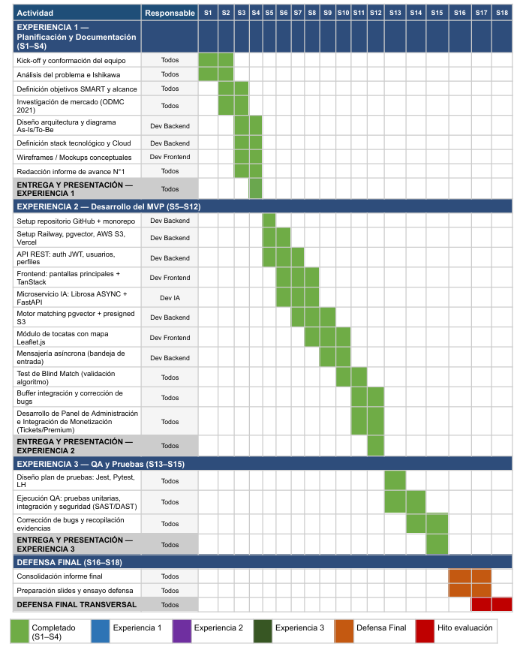

6.4 Matriz de Riesgos del Proyecto
El desarrollo de Bandify presenta riesgos técnicos y de gestión que han sido identificados y clasificados según su impacto y probabilidad de ocurrencia. Para cada riesgo se define una estrategia de mitigación concreta que permite al equipo anticiparse y reducir su efecto sobre el proyecto.
ID | Riesgo | Impacto | Probabilidad | Estrategia de Mitigación
R-01 | Costo computacional del análisis de audio | Alto | Media | Uso de FastAPI Background Tasks para procesar el audio de forma asíncrona sin bloquear el servidor. Limitación de demos a 60 MB para reducir el tiempo de cómputo y garantizar respuestas en tiempo real.
R-02 | Subjetividad en el Matching | Alto | Media | Validación mediante Test de Blind Match con 5 músicos reales en la Experiencia 2. El algoritmo se considerará validado si el 70% de los matches reciben una puntuación de 4 o 5 (escala 1-5) en afinidad de estilo y sonoridad.
R-03 | Saturación de la capa gratuita Cloud | Medio | Alta | Implementación de Presigned URLs para que el tráfico de archivos de audio vaya directo a AWS S3 sin pasar por el servidor Node.js, reduciendo el consumo de recursos en Railway y previniendo la saturación del crédito gratuito.
R-04 | Falta de datos para el mapa de tocatas | Bajo | Media | Uso de Leaflet.js + OpenStreetMap (100% gratuito, sin API key) y carga inicial manual de 10 locales conocidos en Santiago como datos de prueba para garantizar funcionalidad desde la Experiencia 2.

Análisis de Mitigación Crítica
El riesgo más relevante es el R-02 (Subjetividad en el Matching). El protocolo de validación diseñado para mitigar el Test de Blind Match se detalla en la Sección 7.2.B, junto con los criterios de éxito y su relación con el ajuste de los parámetros de extracción de Librosa.

7. Mecanismos de control y calidad.

7.1 Certificación de avances.
El equipo utilizará los siguientes mecanismos para validar con el docente que lo construido es correcto:
- Pull Requests obligatorios: ninguna funcionalidad se fusiona a develop sin revisión de al menos un integrante. El PR debe incluir descripción, capturas o video y confirmación de que las pruebas pasan.
- Demos por sprint: al final de cada sprint el equipo demuestra las funcionalidades completadas. Cuando coincide con una Experiencia, se presenta al docente con la solución corriendo en producción.
- GitHub Projects como evidencia: el tablero Kanban con historial de tareas completadas certifica el avance real.
- Commits convencionales fechados: el historial demuestra trabajo constante durante el semestre, no concentrado en fechas de entrega.

7.2 Plan de Pruebas Inicial y validación del algoritmo.
Para asegurar que el motor de matching basado en el vector de 27 dimensiones cumpla con el objetivo del proyecto, durante la Evaluación Parcial N°2 se definió el siguiente protocolo de validación técnica y funcional, planteado a nivel de tipos de prueba (unitaria, integración, seguridad y usabilidad). Este plan inicial fue posteriormente operacionalizado y ejecutado en la Evaluación Parcial N°3 mediante la matriz de Casos de Prueba (CP-01 a CP-21) detallada en la Sección 9.1, la cual constituye el registro definitivo de las pruebas aplicadas sobre el sistema desplegado.

A. Validación de Precisión Técnica (Criterio de Ingeniería)
Se realizará una prueba de Consistencia Vectorial. El éxito se definirá si el microservicio de Python extrae el mismo vector (con un margen de error < 1%) al procesar el mismo archivo de audio en diferentes sesiones de carga, asegurando la confiabilidad del dato procesado por Librosa.

B. Validación de Percepción Musical (Criterio de Usuario)
Dado que la compatibilidad musical tiene un componente subjetivo, se implementará un Test de Blind Match (Prueba a ciegas) durante la etapa de desarrollo:
- Procedimiento: Se seleccionará un grupo de control de 5 músicos de prueba.
- Acción: El sistema generará 3 recomendaciones para cada uno basadas en sus demos subidos.
- Métrica de Éxito: Se considerará el algoritmo validado si al menos el 70% de los matches son calificados con una puntuación de 4 o 5 (en escala de 1 a 5) en cuanto a "Afinidad de Estilo y Sonoridad".

C. Validación de "Ground Truth" (Comparativa de Referencia)
Como prueba de laboratorio, se ingresarán al sistema canciones de géneros opuestos (ej. Metal Extremo vs. Jazz Ambiental). El algoritmo deberá arrojar un índice de similitud inferior al 15%, demostrando que la separación de características en las 27 dimensiones es capaz de distinguir géneros musicales de forma efectiva.

D. Indicadores de Desempeño (KPIs):
Para validar la efectividad de Bandify, se han definido tres métricas de éxito medibles:
- Tasa de Aceptación de Match: Porcentaje de recomendaciones calificadas como positivas por el usuario.
- Eficiencia de Networking: Reducción del tiempo de búsqueda comparado con métodos tradicionales (Instagram/WhatsApp).
- Tasa de Adopción de Demo: Porcentaje de usuarios registrados que completan el proceso de subida y análisis de su demo de audio (objetivo: mayor al 70% en la Experiencia 2).

E. Pruebas Técnicas de Software
El siguiente plan de pruebas técnicas será ejecutado completamente en la Experiencia 3 (semanas 13-15):

ID | Tipo | Modulo | Descripción | Criterio de Éxito
UT-01 | Unitaria | Servicio IA | Librosa extrae exactamente 27 dimensiones del vector para cualquier demo de audio válido en formato mp3/wav | Pytest vector resultante tiene longitud 27 y todos los valores son numéricos
UT-02 | Unitaria | Backend | El endpoint de matching devuelve resultados ordenados de mayor a menor porcentaje de compatibilidad | Jest + Supertest — array de resultados con propiedad compatibilidad decreciente
UT-03 | Unitaria | Backend | La presigned URL de S3 expira exactamente en 300 segundos | Jest URL firmada invalida despues de 5 minutos
IT-01 | Integración | Backend + IA | Flujo completo: backend encola análisis -> FastAPI procesa -> vector guardado en pgvector -> job marcado done | Jest + Supertest job status pasa de processing a done con vector no nulo en DB
IT-02 | Integración | Frontend + Backend | Polling TanStack Query: frontend consulta /jobs/:id cada 2 seg hasta recibir status done y muestra perfil listo | Vitest + React Testing Library — la UI muestra "Perfil listo" al completarse el análisis del demo
ST-01 | Seguridad | Backend | Un usuario autenticado no puede acceder al perfil ni al demo de otro usuario | Supertest respuesta 403 al intentar acceder a recursos ajenos con JWT válido
US-01 | Usabilidad | Frontend | Puntaje Lighthouse mayor a 80 en la página principal del buscador de músicos | Lighthouse reporte con puntaje ≥ 80 en la categoría de Accesibilidad de la página principal
SG-01 | Seguridad (SAST) | Todo el código fuente | Análisis estático de código con SonarCloud para detectar vulnerabilidades, malas prácticas y código inseguro en los tres servicios. | SonarCloud debe garantizar 0 vulnerabilidades abiertas y calificación de seguridad “A” tras la remediación.
SG-02 | Seguridad  (DAST) | Aplicación desplegada (Frontend) | Análisis dinámico con OWASP ZAP sobre la aplicación en producción verificando cabeceras de seguridad HTTP y configuración frente a ataques web comunes. | OWASP ZAP sin alertas de riesgo Alto y calificación A+ en SecurityHeaders.com tras el hardening.

8. Desarrollo de la Solución

8.1 Diseño de la Solución (IL 2.1)
8.1.1 Modelo de Datos (Diagrama Entidad-Relación)
El diagrama Entidad-Relación presentado refleja una arquitectura centralizada (patrón Hub-and-Spoke), diseñada para mantener un bajo acoplamiento entre los distintos módulos funcionales de la plataforma y garantizar la integridad referencial. A continuación, se detallan los flujos y entidades principales:
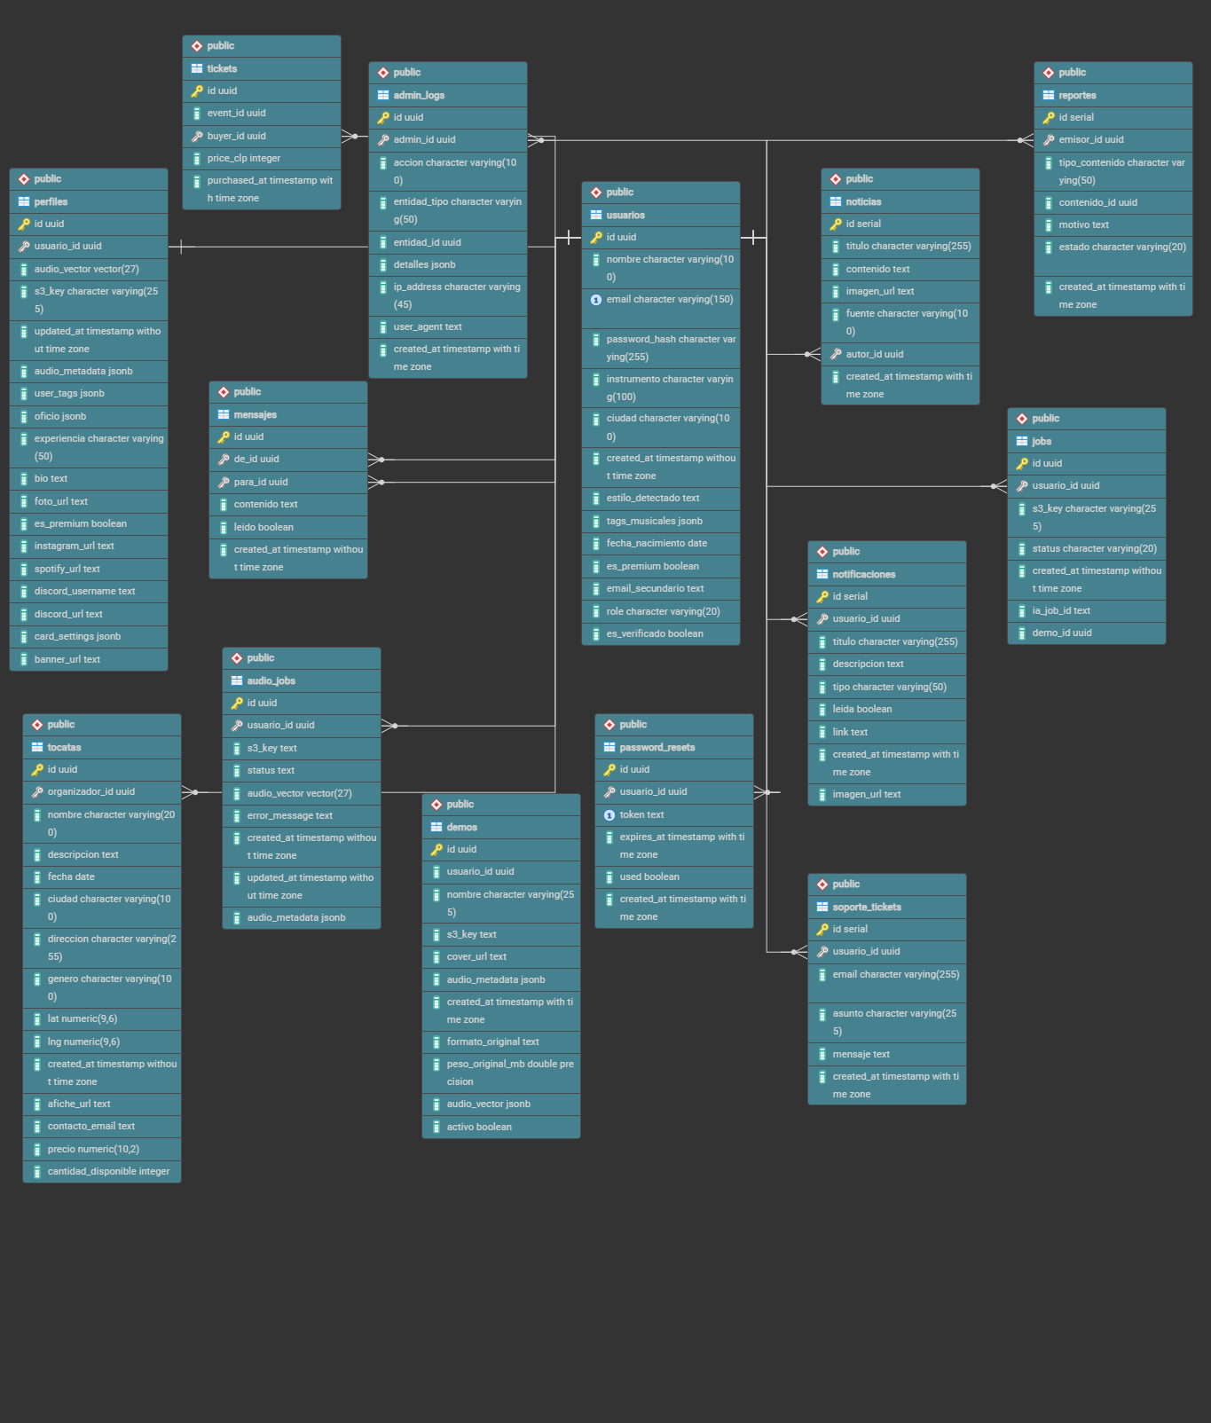

1. Núcleo de Identidad y Autenticación
- Usuarios: Actúa como la entidad central y punto de convergencia del sistema, almacenando las credenciales de acceso y el nivel de autorización (RBAC).
- Perfiles: Se enlaza a la tabla central a través de una relación estricta de uno a uno (1:1) utilizando la clave foránea usuario_id con restricción de unicidad, aislando los datos de presentación pública.
- Password_resets: Gestiona el ciclo de vida de la recuperación de cuentas conectándose a la entidad base mediante usuario_id para asociar los tokens temporales de seguridad.
2. Ciclo de Procesamiento Musical e Inteligencia Artificial
- Demos: Inicia el flujo de contenido musical vinculando el archivo de audio subido directamente con su creador a través de la clave usuario_id.
- Jobs: Define el flujo de trabajo asíncrono enlazando la pista a analizar mediante demo_id y al usuario solicitante mediante usuario_id, indicando a los microservicios qué archivo debe procesarse.
- Audio_jobs: Cierra el ciclo de la extracción de características guardando los metadatos y vectores resultantes de la inteligencia artificial, vinculados nuevamente a usuario_id para garantizar la tenencia del dato.
3. Sistema Transaccional de Eventos
- Tocatas: Representa la entidad de eventos, enlazada a la tabla central mediante organizador_id, la cual define qué usuario estructuró la presentación comercial.
- Tickets: Funciona como tabla pivote para resolver la transacción. Cruza la información exigiendo dos conexiones foráneas: event_id (para descontar inventario de la tocata) y buyer_id (para registrar qué usuario adquirió la entrada).
4. Interacción y Alertas
- Mensajes: Traza el flujo de comunicación directa sin intermediarios, conectando dos registros distintos del núcleo mediante una doble clave foránea: de_id para el emisor y para_id para el receptor.
- Notificaciones: Implementa el patrón de distribución masiva vinculando los avisos del sistema al destinatario final a través de usuario_id, lo que permite un control de estado de lectura (boolean) estrictamente personal.
5. Gobernanza, Soporte y Auditoría Administrativa
- Noticias: Canaliza las publicaciones globales validando que provengan de un administrador autorizado mediante la clave foránea autor_id hacia la tabla de usuarios.
- Soporte_tickets: Integra los canales de asistencia técnica relacionando las solicitudes de los miembros al núcleo mediante usuario_id.
- Reportes: Gestiona la moderación comunitaria asociando la denuncia al usuario que la emite a través de emisor_id, y almacenando dinámicamente el identificador del contenido infractor (contenido_id).
- Admin_logs: Sella la trazabilidad del sistema auditando cada intervención crítica de moderación, vinculando la acción ejecutada al identificador del administrador responsable mediante la clave foránea admin_id.
8.1.2 Modelamiento UML.
Para representar la interacción dinámica entre los actores del sistema y los nuevos módulos implementados, se detalla a continuación el modelamiento UML. Estos diagramas permiten visualizar el flujo lógico de los procesos críticos de la plataforma (tales como la compra de tickets y el procesamiento de Inteligencia Artificial), definiendo el comportamiento del software y la comunicación entre sus distintos componentes.
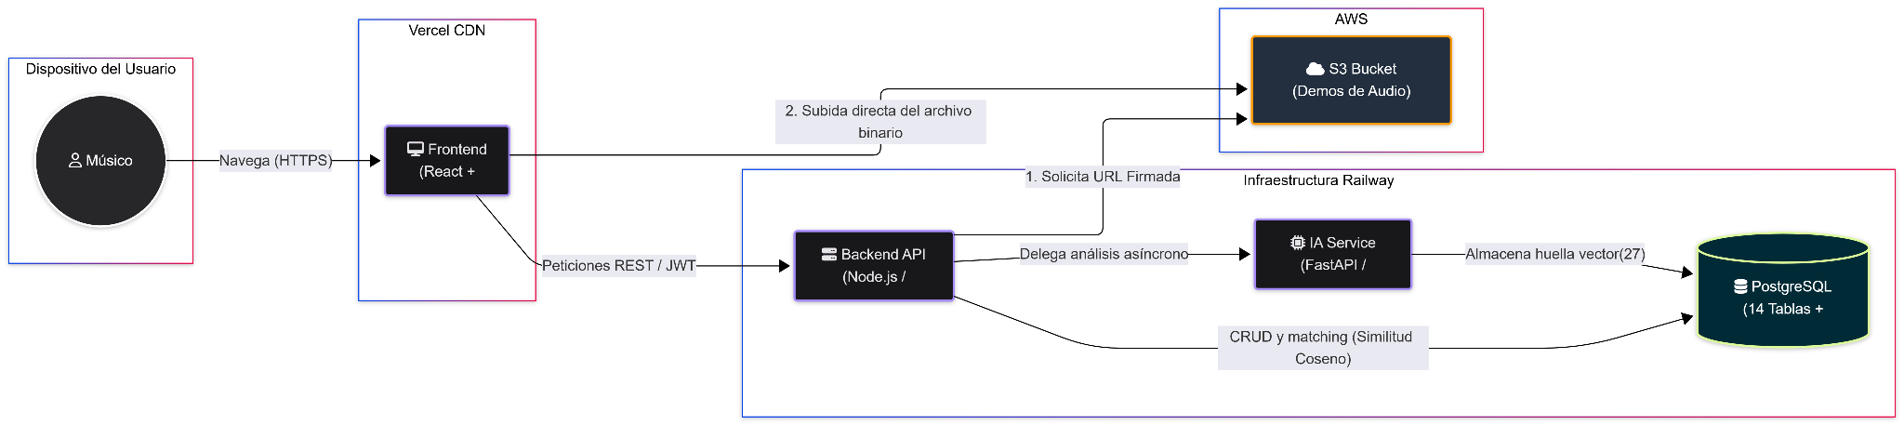
A. Diagrama de Casos de Uso (Límites del Sistema y RBAC): Este diagrama define el alcance funcional de la plataforma frente a los actores externos. Se modela un Actor genérico "Usuario" que hereda capacidades tanto al perfil "Músico" (enfocado en la carga de demos y networking) como al "Asistente" (orientado a la compra de entradas y geolocalización). Por otro lado, el actor "Administrador" opera de forma aislada sobre los mantenedores de gobernanza (noticias, reportes y auditoría de logs). Las relaciones de inclusión («include») estipulan que los casos de uso críticos de negocio exigen de forma obligatoria la validación previa de la sesión mediante el token JWT del servidor.
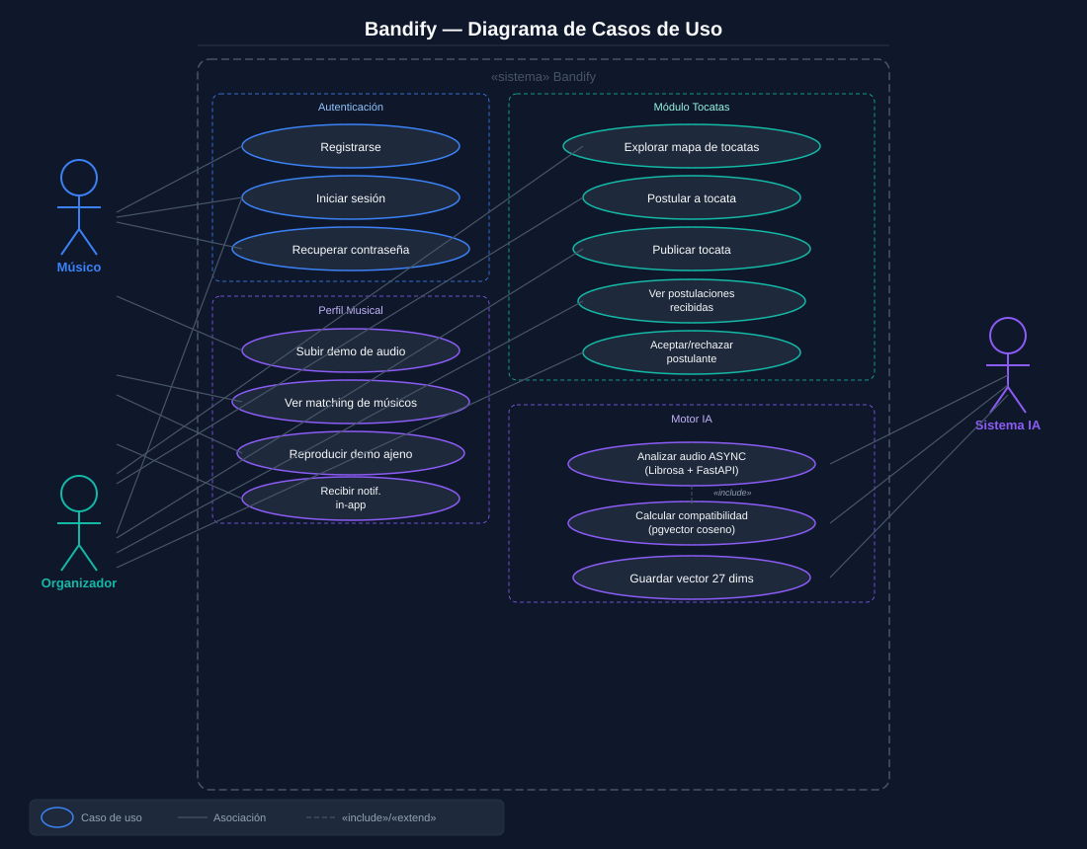
Nota: El Diagrama de Casos de Uso representa el mapa funcional macro de la plataforma Bandify. Cabe destacar que el caso de uso asociado a la 'Postulación y Selección de Músicos para Eventos' ha sido catalogado como una funcionalidad extendida fuera del alcance del MVP actual. Para la presente evaluación parcial, el módulo de tocatas se acota estrictamente a las capacidades transaccionales, de geolocalización y mantenedor lógico de eventos, asegurando la estabilidad del núcleo operativo del sistema.
B. Diagrama de Actividad (Flujo Asíncrono del ADN Musical) : El diagrama de actividad modela la lógica algorítmica y el comportamiento del sistema durante el proceso de procesamiento de señales digitales (DSP). Se evidencia visualmente la separación de flujos: el carril del Frontend gestiona la captura y transmisión del archivo binario, mientras que el carril del Backend bifurca la tarea de manera síncrona guardando el registro en la tabla de tareas ("jobs") y retornando una respuesta inmediata al cliente. Finalmente, se muestra el procesamiento asíncrono paralelo ejecutado por el servicio de Inteligencia Artificial en Python, el cual extrae las 27 dimensiones vectoriales y actualiza el estado de la base de datos de forma desvinculada.
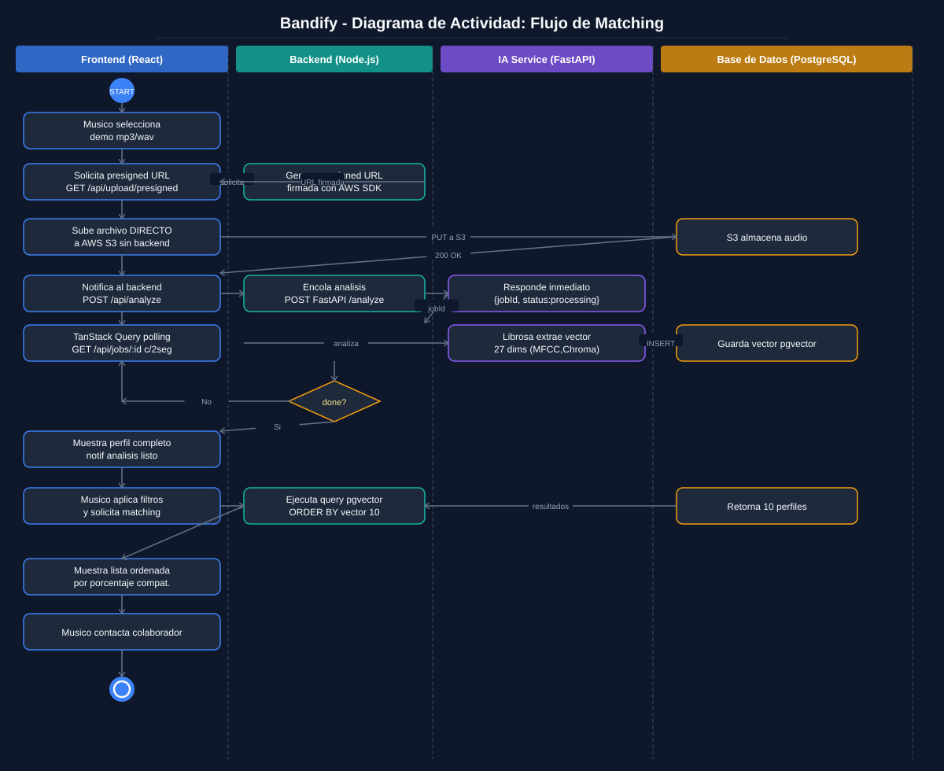
C. Diagrama de Secuencia (Pipeline de Carga Cloud y Polling): Este diagrama detalla la interacción cronológica y el intercambio de mensajes entre las líneas de vida de los cinco componentes core de la arquitectura: Cliente React, API Gateway Node.js, AWS S3, Servicio IA en Python y la Base de Datos PostgreSQL. El modelo certifica el cumplimiento del requerimiento de optimización de ancho de banda: el cliente web solicita una "Pre-signed URL" a Node.js y ejecuta una operación HTTP PUT directamente hacia el bucket de Amazon S3 sin hacer transitar el archivo por el servidor intermedio. Posteriormente, detalla la llamada al endpoint de análisis, la delegación HTTP hacía FastAPI y el bloque fragmentado de tipo "Loop", donde el Frontend implementa consultas periódicas distributivas (polling) con TanStack Query cada 2 segundos inspeccionando el estado del job. El flujo concluye de manera formal persistiendo el tipo de dato VECTOR(27) y disparando la notificación automatizada por correo electrónico a través de la API REST transaccional de Brevo.
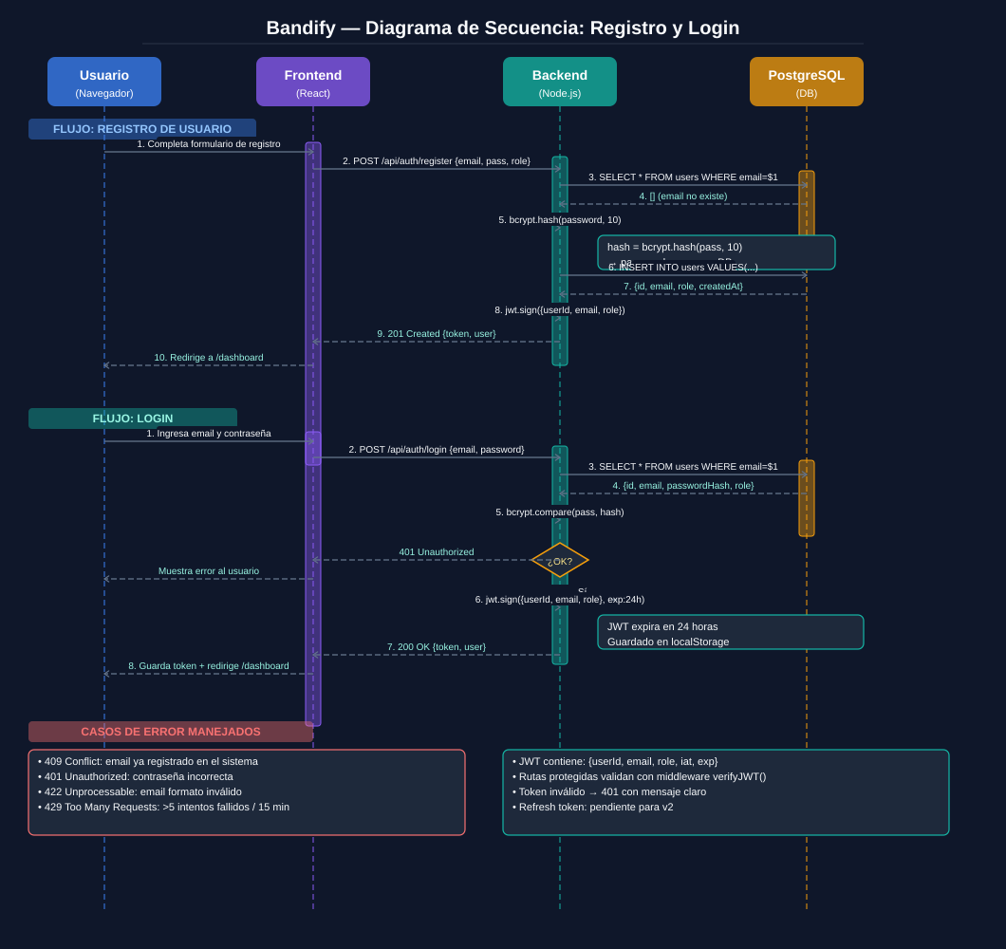
8.1.3 Historias de Usuario:
Con la arquitectura y los flujos definidos, los requerimientos operativos se han traducido al formato de Historias de Usuario. Esta sección detalla las reglas de negocio precisas y las funcionalidades que fueron implementadas y cerradas durante este estado de avance, asegurando que el desarrollo del código responda directamente a las necesidades de los músicos y de la capa administrativa.
Módulo de Identidad y Seguridad
- HU-01 (Registro y Login): Como usuario, quiero registrarme e iniciar sesión mediante correo y contraseña cifrada (JWT), para acceder de forma segura a mi panel de control.
- HU-02 (Recuperación de Clave): Como usuario, quiero poder solicitar un restablecimiento de contraseña mediante un token temporal seguro, para recuperar el acceso si olvido mis credenciales.
Módulo Musical y Motor de Matching (IA)
- HU-03 (Subida de Demo): Como músico, quiero poder subir mi archivo de audio directamente a la nube (Amazon S3), para que el sistema procese mi perfil sin saturar la plataforma.
- HU-04 (Análisis Vectorial): Como músico, quiero que la Inteligencia Artificial analice mi demo en segundo plano (ASYNC), para que extraiga mis características técnicas sin tener que esperar en una pantalla de carga.
- HU-05 (Explorador de Matches): Como músico, quiero ver una lista de colaboradores sugeridos ordenada por porcentaje de compatibilidad matemática, para encontrar artistas que realmente encajen con mi estilo.
Módulo de Eventos y Monetización
- HU-06 (Publicación de Tocatas): Como organizador, quiero crear eventos musicales y posicionarnos en un mapa interactivo, para visibilizar las tocatas locales.
- HU-07 (Compra de Tickets): Como asistente, quiero poder comprar una entrada para un evento específico, para asegurar mi asistencia y que el sistema descuente el inventario disponible de la tocata.
- HU-08 (Suscripción Premium): Como usuario, quiero poder mejorar mi cuenta a un plan Premium, para acceder a beneficios exclusivos dentro de la plataforma.
Módulo de Comunicación y Soporte
- HU-09 (Mensajería Directa Asíncrona): Como músico, quiero enviar y recibir mensajes directos de forma asíncrona (tipo bandeja de entrada, sin tiempo real) con otros perfiles, para poder coordinar ensayos o proyectos musicales.
- HU-10 (Notificaciones): Como usuario, quiero recibir alertas visuales dentro de la aplicación, para enterarme cuando mi audio termine de procesarse o reciba un mensaje nuevo.
- HU-11 (Soporte Técnico): Como usuario, quiero poder generar tickets de soporte, para recibir ayuda de la administración ante problemas con mi cuenta o pagos.
Módulo de Administración y Gobernanza (RBAC)
- HU-12 (Gestión de Noticias): Como administrador, quiero poder publicar anuncios y noticias en el panel principal, para comunicar actualizaciones importantes a toda la comunidad.
- HU-13 (Moderación Comunitaria): Como administrador, quiero recibir y revisar los reportes generados por los usuarios, para poder moderar mensajes, tocatas o perfiles que infrinjan las normas.
- HU-14 (Auditoría de Logs): Como administrador, quiero que todas mis acciones críticas de moderación queden guardadas automáticamente en un registro (Admin Logs), para garantizar la transparencia y trazabilidad del sistema.
8.1.4 Mockups/Wireframes
La arquitectura visual de Bandify implementa una interfaz moderna optimizada para entornos interactivos, adoptando un esquema de color oscuro (Dark Mode) que disminuye la fatiga visual y se alinea con los estándares de la industria para plataformas de consumo multimedia. El diseño de la experiencia de usuario (UX) prioriza la accesibilidad y la fluidez del flujo de navegación, asegurando que las interacciones transaccionales y de analítica de audio requieran la menor cantidad de pasos posibles.
A continuación, se describen las vistas fundamentales integradas en este avance y las especificaciones del flujo operativo del sistema:

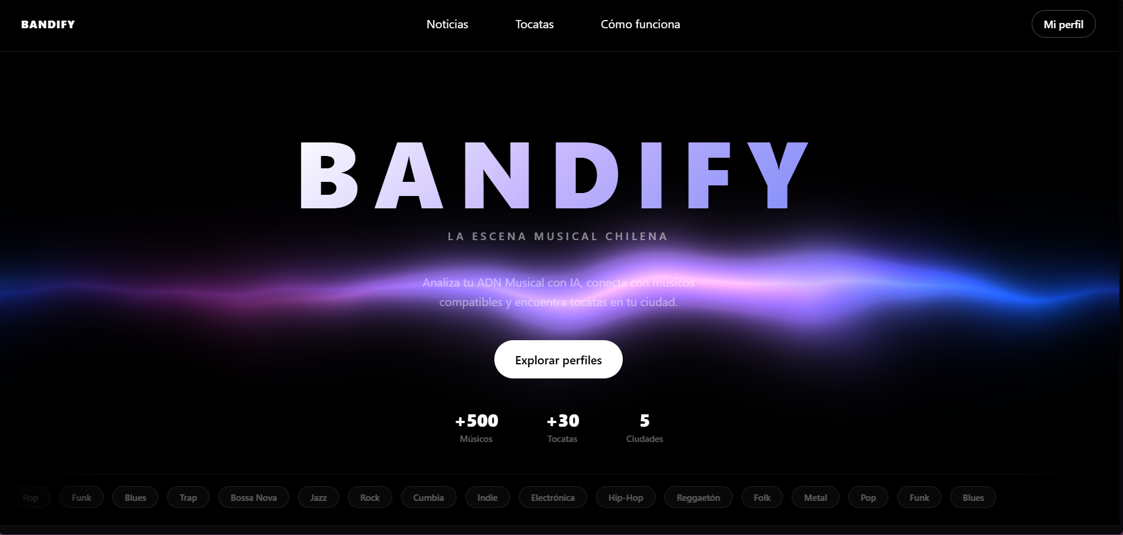
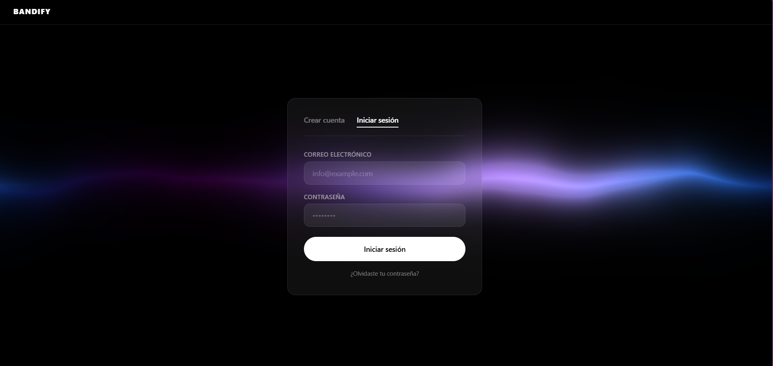
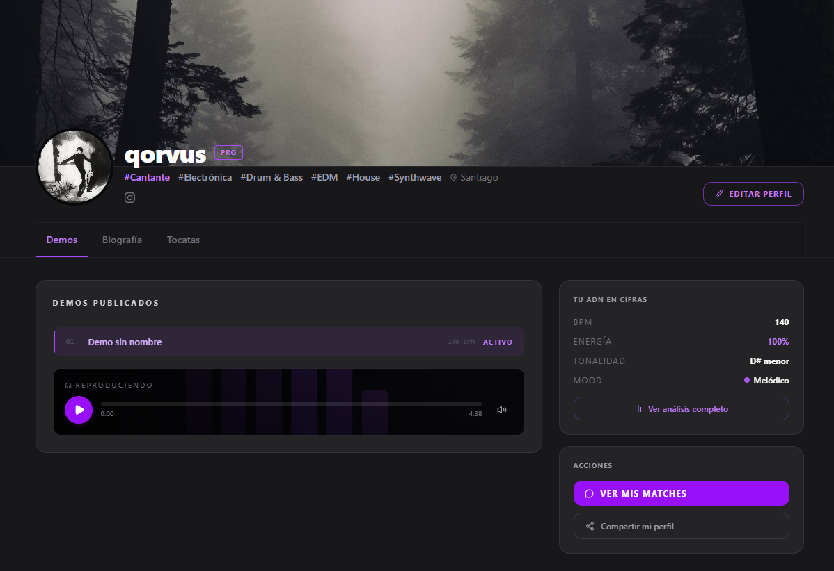

A. Módulo de Exploración y ADN Musical (Matching por IA)
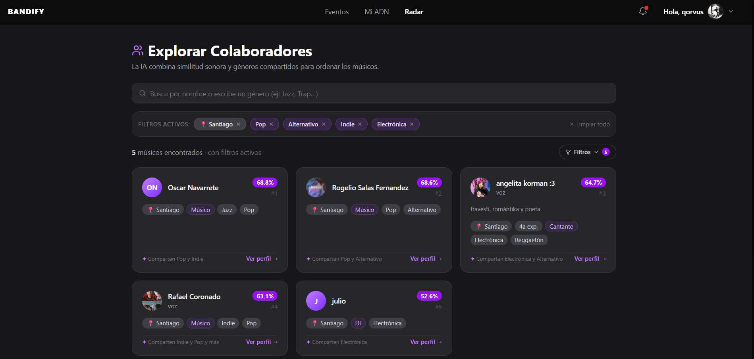
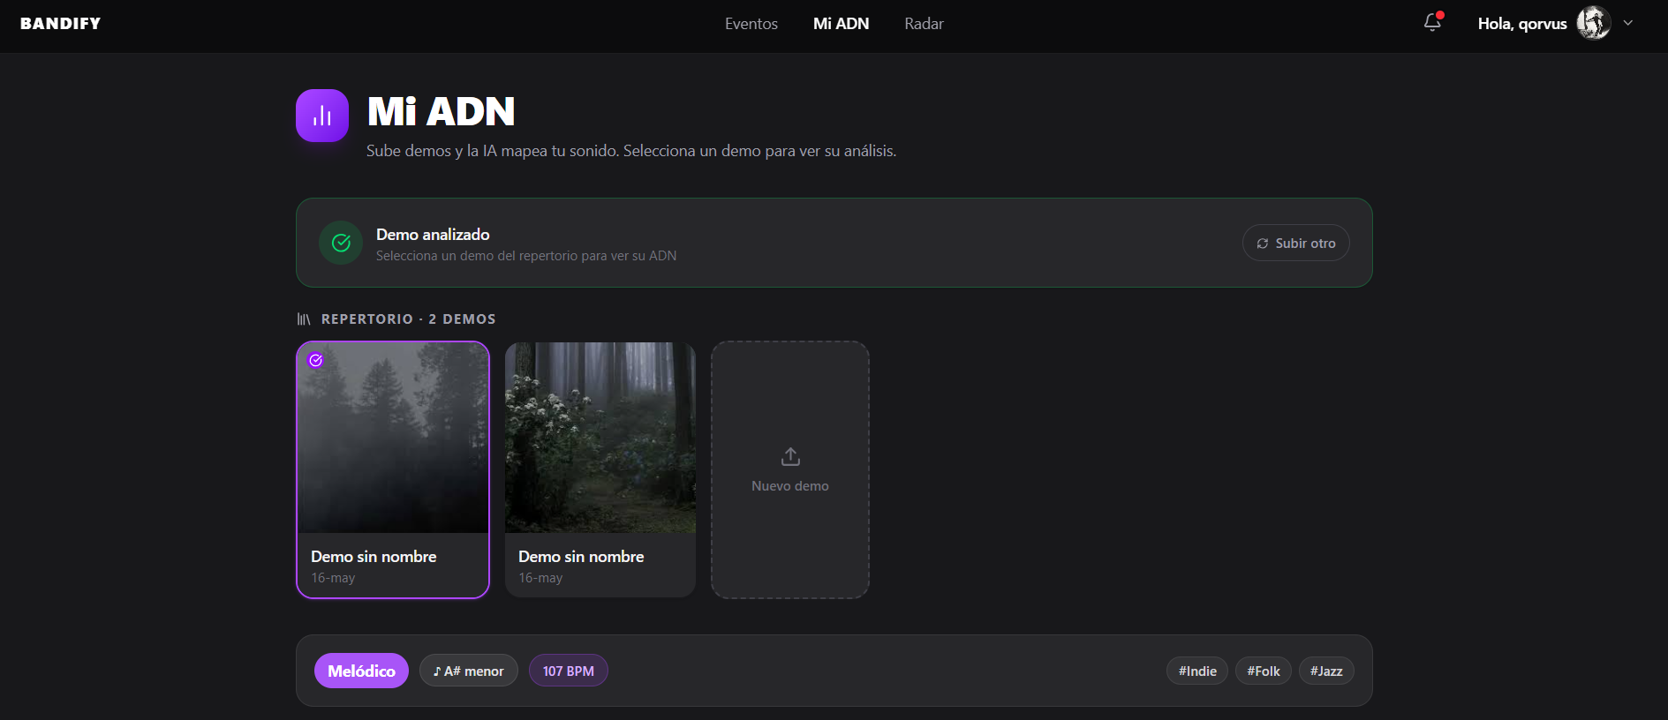
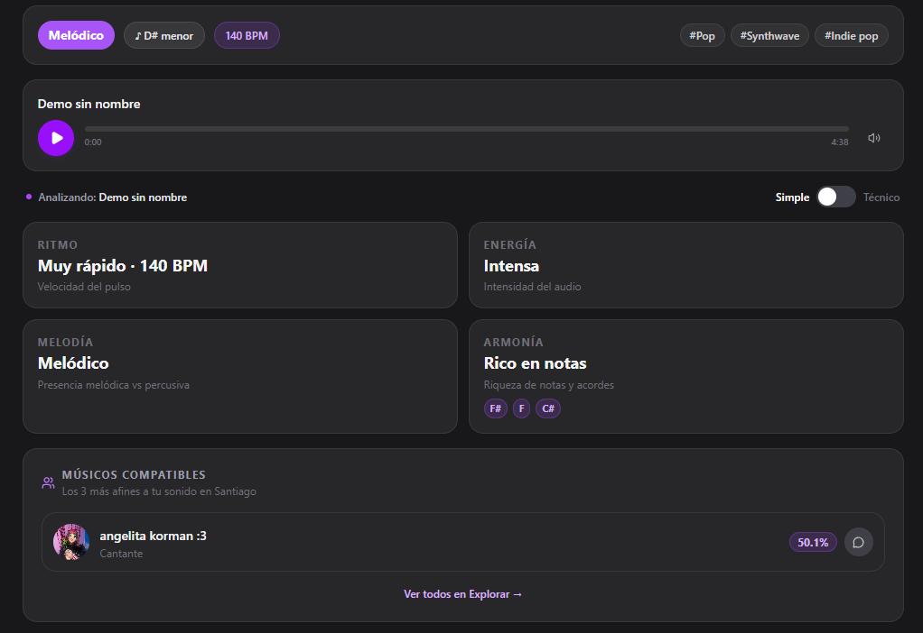

La vista de exploración organiza los resultados del motor de búsqueda de forma decreciente según el porcentaje de similitud coseno calculado por la base de datos.
La Inteligencia Artificial convierte el demo de audio de cada músico en una "receta digital" compuesta por 27 ingredientes matemáticos (tales como el ritmo, el timbre y la armonía). El sistema dibuja esa receta como si fuera una flecha apuntando hacia una dirección específica en un mapa musical. La similitud coseno no evalúa qué tan larga es la canción o si se grabó con mucho volumen; lo único que mide es el ángulo que se forma entre la flecha del usuario y la flecha de los demás artistas. Si dos músicos cocinan con proporciones e ingredientes similares, sus flechas apuntarán prácticamente hacia el mismo lado (formando un ángulo mínimo), lo que el sistema interpreta de inmediato como un alto porcentaje de compatibilidad.
Cada registro se renderiza mediante tarjetas individuales que exponen los metadatos públicos del artista (nombre, instrumento principal, ciudad y estilo detectado por el algoritmo de inteligencia artificial).
El componente integra el reproductor de audio (AudioPlayer.jsx) dentro de un panel lateral emergente (ProfileDrawer), el cual interactúa mediante URLs firmadas (Pre-signed URLs) de Amazon S3. A nivel de arquitectura,el backend de Node.js no descarga el archivo multimedia, sino que emite un enlace temporal de lectura (presigned URL de descarga) válido por 1 hora, permitiendo que el navegador del usuario transmita el audio directamente desde el bucket de AWS. Cabe precisar que este enlace de reproducción es independiente de la presigned URL de subida descrita en el RF-08, la cual tiene una validez de 5 minutos por tratarse de una operación de escritura más sensible. Este flujo de navegación de tipo scroll infinito, combinado con el panel lateral, reduce la carga cognitiva al permitir auditar la propuesta musical sin abandonar la búsqueda principal de colaboradores.

B. Módulo de Eventos Locales y Mapa Georreferenciado
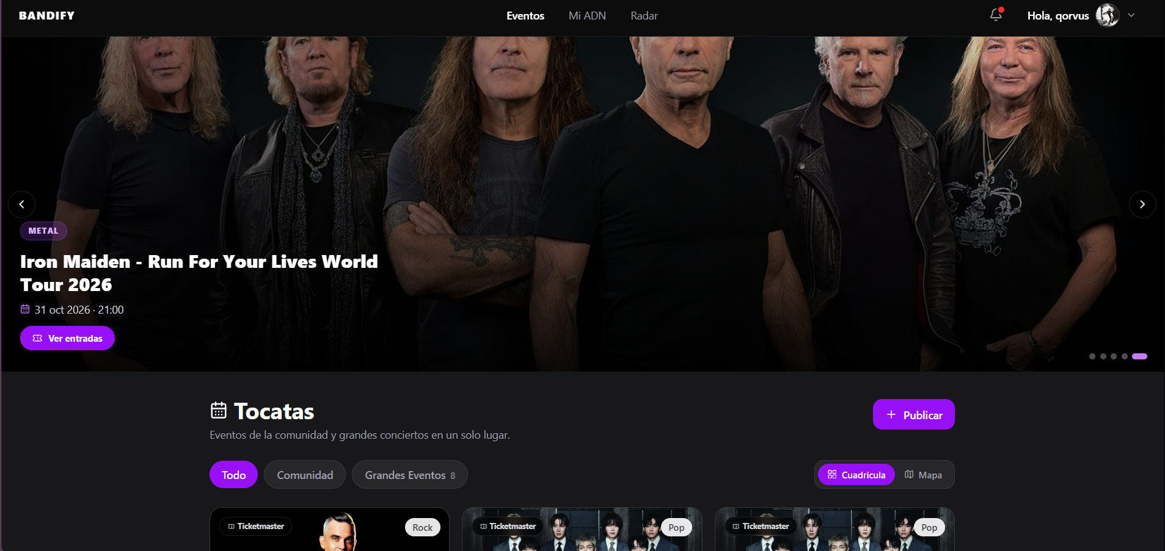
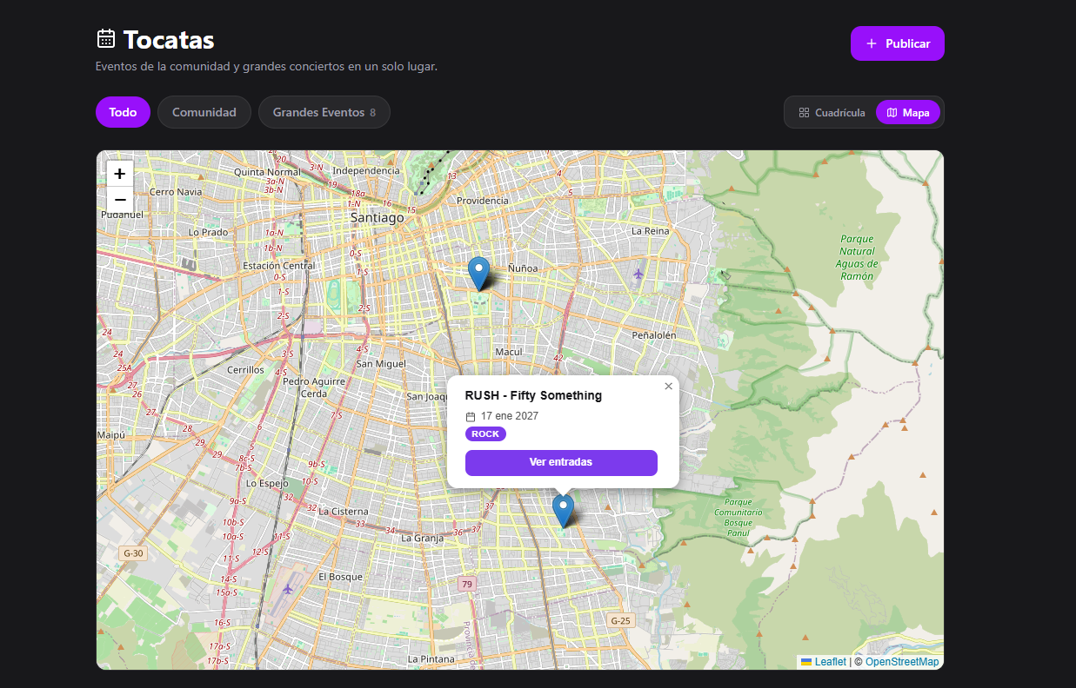
El módulo de tocatas centraliza la búsqueda de eventos en vivo mediante una integración nativa de mapas interactivos distribuidos por OpenStreetMap. La interfaz utiliza una distribución de pantalla dividida (split-screen layout): un sector dedicado a la geolocalización de marcadores y otro enfocado en las tarjetas descriptivas del evento (TocatasBoard.jsx).
Al interactuar con un marcador en el mapa, el flujo de navegación despliega una ventana emergente (popup) con información sintetizada (nombre de la banda, recinto, fecha y valor del ticket). Esta vista redirige de forma fluida al usuario hacia el flujo de adquisición de entradas, controlando la disponibilidad mediante actualizaciones asíncronas de inventario.
C. Módulo de Monetización y Cuentas Premium
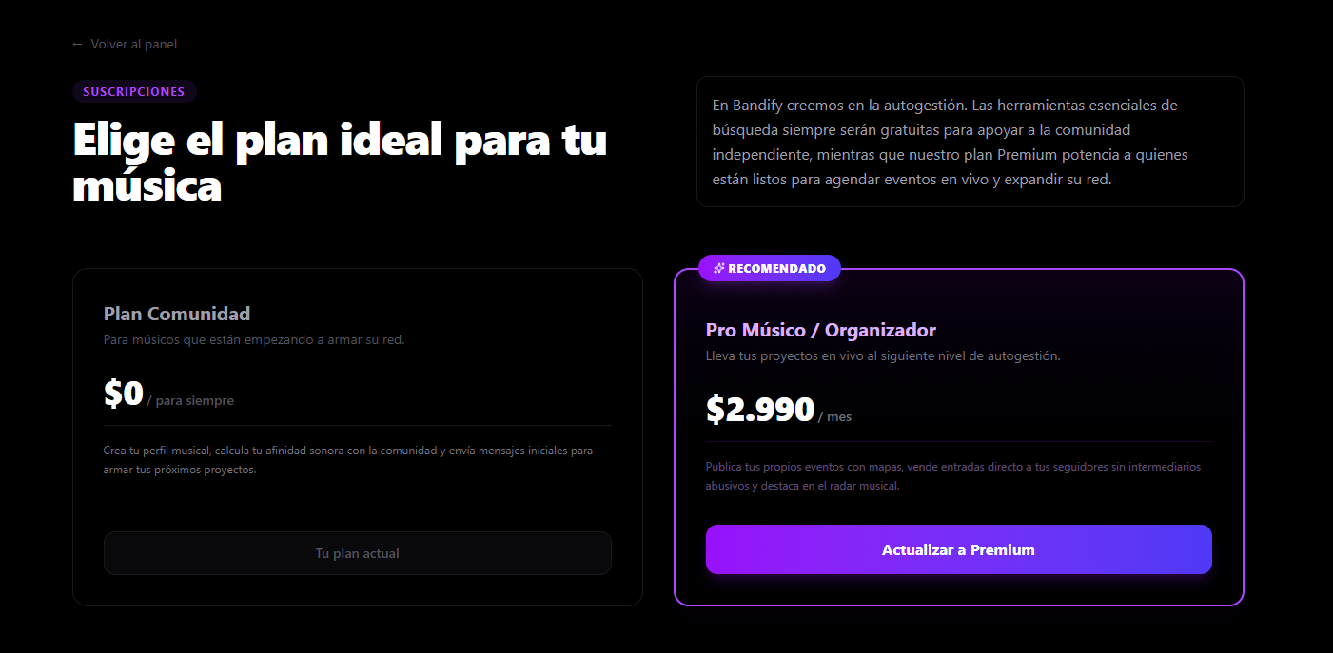

Para dar soporte al modelo de negocios de la plataforma, la vista de suscripciones premium se estructuró a través de un diseño de columnas comparativas. Se aplicaron principios de jerarquía visual acentuando la tarjeta del plan premium con bordes iluminados (efecto glow) y botones de llamada a la acción (CTA) destacados.

A nivel de arquitectura transaccional, el sistema delega la captura de datos financieros a la pasarela externa de Mercado Pago. El flujo de navegación establece que, al hacer clic en adquirir un ticket o suscripción, el cliente en React (PlanesPremium.jsx / TocatasBoard.jsx) el usuario es redirigido de manera fluida al entorno seguro de Mercado Pago (Checkout Pro) para ingresar sus credenciales bancarias. Esta decisión de diseño (UX/UI) evita almacenar datos sensibles en la base de datos local y garantiza el cumplimiento del estándar de seguridad PCI-DSS, retornando al usuario a la plataforma Bandify únicamente cuando la transacción ha sido validada.

D. Panel de Control Administrativo (Gobernanza y RBAC)

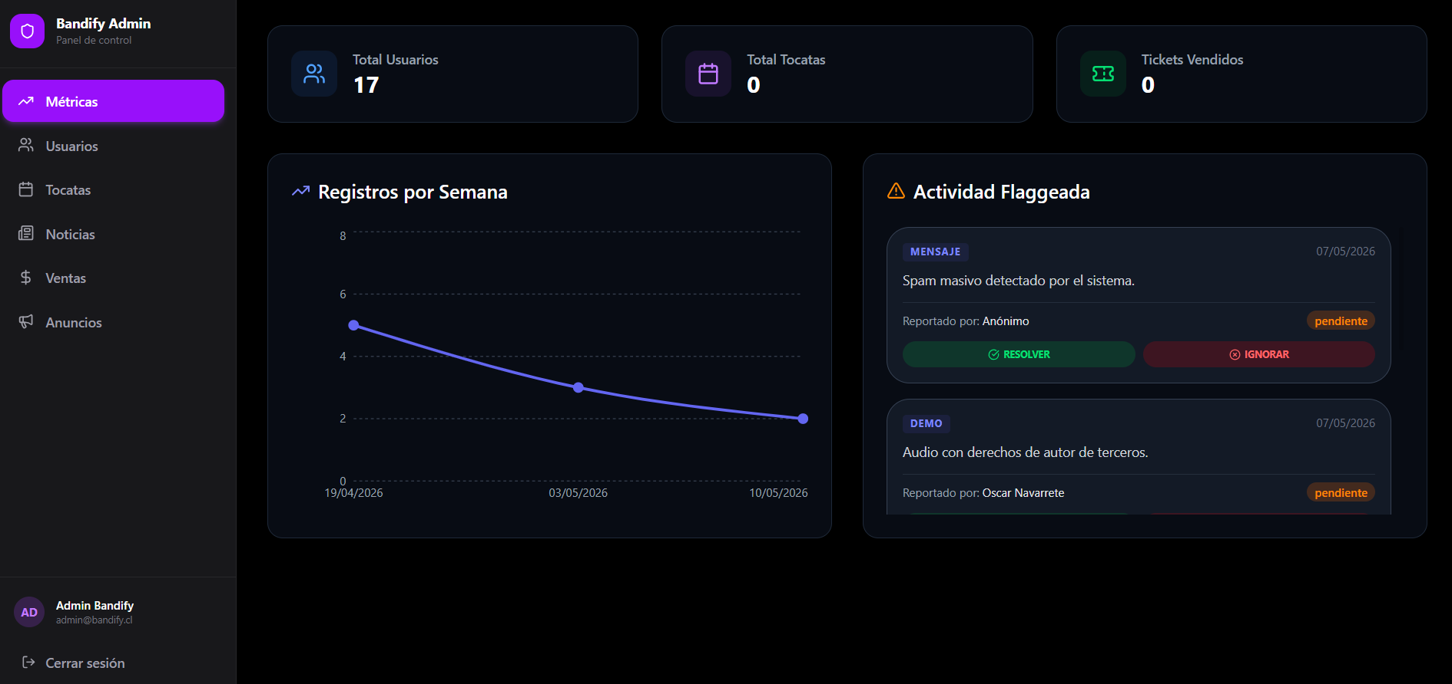
El panel administrativo está restringido por el middleware de seguridad del backend y utiliza un layout estructurado específico (AdminLayout.jsx). La interfaz presenta un menú de navegación dedicado que organiza la gobernanza en tres pestañas operativas: Gestión de Reportes comunitarios, Publicación de Noticias globales y el Historial de Auditoría (admin_logs).

La experiencia de usuario está optimizada para la toma de decisiones rápidas: las solicitudes de soporte y las denuncias de contenido se despliegan en tablas compactas equipadas con etiquetas de estado codificadas por colores (ej. Verde para resuelto, Amarillo para pendiente, Rojo para crítico). El flujo operativo permite al administrador ejecutar acciones punitivas o de limpieza en un solo clic, registrando el identificador del administrador y la acción en la base de datos de manera automatizada para mantener la trazabilidad completa del sistema.

8.2 Desarrollo Funcional (IL 2.3)

En este apartado se detalla el estado de la implementación del software desplegado en la nube, dividiendo los componentes entre las capacidades transversales de la plataforma y el núcleo transaccional y analítico del negocio.

8.2.1 Funcionalidades Base
Las funcionalidades de soporte e identidad del sistema se encuentran totalmente operativas e integradas mediante los siguientes componentes:

Registro y Autenticación Centralizada: El sistema permite la creación de cuentas gestionadas en la tabla “usuarios”. La autenticación se realiza mediante intercambio de tokens JSON Web Tokens (JWT) con expiración programada, asegurando rutas protegidas en la API de Express mediante middlewares de verificación. Las contraseñas se almacenan cifradas en la base de datos utilizando el algoritmo de hash bcrypt.

Recuperación de Credenciales: Implementación del flujo de restablecimiento de contraseña asíncrono. Utiliza la tabla password_resets para registrar tokens de seguridad de un único uso vinculados a una marca de tiempo (expires_at), interactuando con un servicio de correos automatizado (mailer.js) el cual se integra directamente con la API REST de Brevo mediante peticiones HTTPS (fetch) autenticadas a través de una api-key.
Arquitectónicamente, se optó por consumir el endpoint web seguro de Brevo (https://api.brevo.com/v3/smtp/email) en lugar de configurar un cliente SMTP tradicional (como Nodemailer). Esta decisión de diseño de infraestructura es crítica para la viabilidad del proyecto, ya que las plataformas PaaS de la nube (como Railway) bloquean por defecto los puertos de correo convencionales (25, 587 o 465) para prevenir el spam masivo. Al mutar el flujo de mensajería hacia una API basada en web, el tráfico se vuelve completamente inmune a estos bloqueos de red, garantizando una alta tasa de entregabilidad del enlace de seguridad y manteniendo la paridad del servicio tanto en el desarrollo local como en el entorno de producción

Panel de Administración y Mantenedores (RBAC): Se configuró un sistema de Control de Acceso Basado en Roles que restringe la ruta /admin únicamente a cuentas con el privilegio admin. Desde esta interfaz (Admin.jsx) operan los mantenedores de perfiles y tocatas para la gestión y auditoría del ciclo de vida de los usuarios y eventos locales. Adicionalmente, se integran los mantenedores lógicos del sistema para la moderación de denuncias mediante la tabla reportes, la publicación de anuncios masivos en noticias y la auditoría automática de transacciones administrativas almacenadas de forma inmutable en admin_logs.

8.2.2 Funcionalidades de Negocio
Las capacidades principales comprometidas para resolver la problemática del ecosistema musical se estructuraron de la siguiente manera:

Motor de Matching de Audio mediante IA: Módulo asíncrono e interactivo. El cliente en React (MiAdn.jsx) permite cargar un archivo de audio (.mp3/.wav) directo a un bucket de Amazon S3 mediante URLs firmadas de corta duración (presigned URLs), optimizando el ancho de banda del backend. Al completarse la carga, la API de Node.js encola la tarea en la tabla jobs y dispara una petición HTTP asíncrona hacia el microservicio en Python (FastAPI). Este servicio extrae un vector numérico de 27 dimensiones utilizando la librería Librosa. Los resultados retornan y se almacenan en la tabla perfiles bajo el tipo de dato nativo VECTOR(27) de PostgreSQL. Finalmente, el frontend ejecuta consultas periódicas (polling) con TanStack Query para mostrar los colaboradores ordenados por porcentaje de afinidad, calculado mediante similitud coseno directamente en el motor de base de datos.

Módulo de Eventos Georreferenciados (Tocatas): Interfaz basada en mapas interactivos provistos por Leaflet.js y OpenStreetMap, eliminando la dependencia de APIs comerciales pagadas. Este módulo constituye la única fuente de eventos de la plataforma y opera bajo un modelo 100% autogestionado por la comunidad: los organizadores insertan, editan y gestionan sus eventos directamente en la tabla "tocatas", capturando coordenadas geográficas exactas (latitud y longitud) generadas mediante un módulo de geocodificación interna en el backend. Sobre este catálogo local, el frontend (TocatasBoard.jsx) implementa un sistema de filtrado dinámico que permite explorar las tocatas por género musical —mediante coincidencia parcial (ILIKE), de modo que "Rock" recupere también "Rock Alternativo"— y por organizador o artista, a través de una barra de búsqueda con debounce. Estos filtros se transmiten como parámetros de consulta al endpoint de tocatas, que reconstruye dinámicamente la cláusula WHERE de la consulta SQL, asegurando que cada búsqueda devuelva únicamente eventos pertinentes al circuito independiente chileno.

Procesamiento de Pagos y Monetización: Integración directa con la API de Mercado Pago (Checkout Pro). El flujo de negocio para la venta de entradas (tickets) y la activación de cuentas con estado es_premium delega la captura de información financiera sensible a los servidores seguros de Mercado Pago. El backend procesa las notificaciones de pago (IPN/Webhooks) para actualizar el stock disponible en la tocata y emitir los comprobantes transaccionales correspondientes. A nivel de lógica de control en el servidor, el estado es_premium (booleano gestionado en la tabla usuarios) no solo desbloquea elementos visuales, sino que altera dinámicamente las cuotas operativas en el backend (audioController.js): los usuarios con cuentas gratuitas (Freemium) están severamente limitados a almacenar un máximo de 3 demos activos en el sistema y el peso por archivo no puede exceder los 60 MB. En contraste, al validar la suscripción Premium, el sistema eleva automáticamente el límite de carga por archivo a 100 MB y concede almacenamiento ilimitado de pistas en el bucket de Amazon S3, optimizando los recursos físicos de infraestructura cloud según el retorno financiero del usuario.

Mensajería Interna Asíncrona: Sistema de comunicación interna entre músicos diseñado para concretar las colaboraciones detectadas por la IA. Los mensajes de texto plano se almacenan y trazan nativamente en la tabla mensajes, gatillando alertas visuales en el módulo de notificaciones de los destinatarios.

Documentación Automatizada de la API (Swagger/OpenAPI): Para garantizar un contrato de integración limpio y transparente entre el equipo de Frontend (React) y Backend (Node.js), se integró la especificación OpenAPI mediante Swagger UI (swagger.js). Este componente expone un endpoint interactivo en el entorno de desarrollo que documenta de forma automática los esquemas de datos de las 14 tablas, los parámetros requeridos en los encabezados (como el token JWT) y los códigos de respuesta HTTP esperados (200, 400, 403, 500), facilitando las pruebas de integración y la trazabilidad del desarrollo.

Sistema Híbrido de Agregación de Prensa Musical (API GNews): El módulo informativo de la plataforma opera bajo una arquitectura de agregación híbrida controlada por el controlador de noticias (noticiasController.js). Al realizar una petición HTTP, el backend unifica en un solo flujo transaccional las publicaciones internas de gobernanza emitidas por los administradores desde la base de datos PostgreSQL, junto con un feed de prensa internacional en tiempo real consumido desde la API REST de GNews. El controlador parametriza dinámicamente las solicitudes mediante filtros estrictos de idioma (es), inyección de palabras clave de búsqueda (ej. "música") y un orden de ordenamiento decreciente cronológico. Esto le provee al frontend un arreglo JSON consolidado con propiedades polimórficas donde se etiqueta explícitamente a través de un booleano (isLocal: true/false) la procedencia de la fuente de información, enriqueciendo el contenido multimedia diario del usuario sin saturar el almacenamiento físico local en Railway.

8.2.3 URL del Proyecto

Para efectos de revisión por parte de la comisión evaluadora, se adjuntan los accesos directos a los entornos desplegados y al código fuente de la solución:

Repositorio de Código Fuente (Monorepo GitHub): MarceloPal/BandifyMusic: Plataforma web de colaboración musical para músicos independientes chilenos — TPY1101 DuocUC

Plataforma Web (Frontend en Producción):
Bandify

8.3 Infraestructura y Ambiente Cloud (IL 2.2)

8.3.1 Arquitectura del Entorno de Pruebas (QA)

Para garantizar el aseguramiento de la calidad sin alterar los registros operativos de los usuarios en producción, se implementó una estrategia de paridad de entornos de infraestructura en la nube.

El cliente web de React se encuentra alojado de forma independiente desplegado en vercel. La API Gateway de Node.js (Backend) y el microservicio de analítica de audio en Python (Ia-service) operan como contenedores aislados dentro de la plataforma de nube Railway.

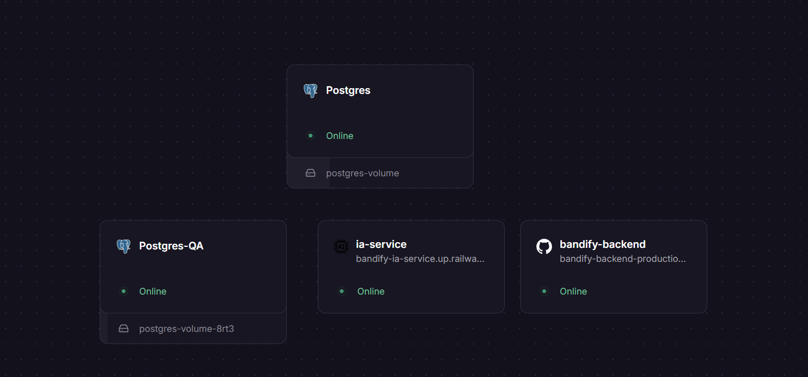

El almacenamiento persistente de archivos multimedia binarios se mantiene centralizado en un bucket dedicado de AWS S3 para aislar el consumo de disco.

Seguridad de Capa de Enlace (CORS): Las instancias del backend operan bajo políticas restrictivas de Intercambio de Recursos de Origen Cruzado (CORS) implementadas en cors.js, asegurando que la API REST en Railway únicamente procese y responda peticiones legítimas cuyo origen provenga exclusivamente del dominio certificado de la aplicación frontend en Vercel, denegando cualquier solicitud externa no autorizada.

8.3.2 Evidencia del Procedimiento de Respaldo y Migración de Datos

Dando cumplimiento al requisito técnico obligatorio de infraestructura y generación del ambiente de pruebas (IL 2.2), el procedimiento detallado paso a paso que documenta la extracción del esquema mediante la utilidad pg_dump.exe, la restauración en el servidor aislado de control y pruebas (Postgres-QA), y las capturas de pantalla de la interfaz de línea de comandos que certifican la consistencia de las 14 entidades del sistema ha sido consolidado como un anexo técnico independiente por motivos de extensión y legibilidad.
Dicha evidencia se encuentra disponible para su revisión exhaustiva en el archivo Evidencia_Backup_QA.pdf, ubicado dentro de la carpeta 01_Documentación del paquete entregable, así como también en el directorio de documentación del repositorio oficial de GitHub.

8.4 Plan de Pruebas a Ejecutar

Para dar cumplimiento a los requerimientos de validación funcional e institucional del software, se hace presente que la matriz detallada de pruebas de calidad técnica
que comprende las pruebas unitarias automatizadas (Pytest para el microservicio de IA, Jest para la API REST del Backend y Vitest para el Frontend), las pruebas de integración continua y el protocolo de percepción musical con el grupo de control mediante el test a ciegas (Blind Match) se encuentra documentada formalmente en la Sección 7.2 de este informe. Dichos casos de prueba serán ejecutados de manera secuencial sobre el entorno aislado de control Postgres-QA provisto en este hito.

9. Aseguramiento de Calidad y Mejoras Finales

9.1. Plan de Pruebas y Base de Datos de Testing
Con el propósito de asegurar la estabilidad, seguridad y calidad metodológica del sistema distribuido de Bandify, se ejecutó el Plan de Pruebas Funcionales estructurado sobre los módulos críticos identificados en la arquitectura. Esta matriz de Casos de Prueba (CP) materializa y reemplaza, a nivel de ejecución, el protocolo de tipos de prueba planteado inicialmente en la Sección 7.2 durante la Evaluación Parcial N°2.
A continuación, se detalla la Matriz de Trazabilidad que vincula los requerimientos de ingeniería del software con sus respectivos escenarios de prueba ejecutados, cubriendo la totalidad de las funcionalidades que conforman el núcleo operativo de la plataforma. La cobertura de código a nivel de líneas fue medida de forma objetiva mediante herramientas automatizadas (Jest para el backend y frontend, y pytest-cov para el microservicio de IA), cuyo detalle se presenta en la sección de Pruebas de Seguridad y Cobertura y se adjunta como anexo:

Tabla 9.1: Matriz de Trazabilidad Requisitos - Casos de Prueba (CP)
ID Requisito | Descripción del Requisito del Sistema | Casos de Prueba Asociados
REQ-01 | Gestión de autenticación, sesiones y criptografía segura (Bcrypt/JWT). | CP-01, CP-02, CP-03, CP-19
REQ-02 | Gestión de Perfil Público de Músicos y creación de Eventos (Tocatas). | CP-04, CP-05, CP-06
REQ-03 | Mensajería Interna Asíncrona y Navegación Dinámica entre vistas. | CP-07, CP-08
REQ-04 | Almacenamiento seguro de archivos multimedia en la nube (AWS S3 Presigned URLs). | CP-09
REQ-05 | Microservicio IA: Extracción de features y transcodificación (Librosa/FFmpeg). | CP-10, CP-12, CP-13, CP-14
REQ-06 | Arquitectura Asíncrona: Creación de colas de Jobs y Polling de estado reactivo. | CP-10, CP-11
REQ-07 | Base de Datos: Similitud Coseno, Integridad Referencial y Performance Vectorial. | CP-15, CP-16, CP-17
REQ-08 | Políticas de Seguridad Perimetral, Control de Orígenes y Red (CORS). | CP-18
REQ-09 | Monetización: procesamiento de pagos y activación de cuentas Premium vía Webhook de Mercado Pago. | CP-20
REQ-10 | Usabilidad y rendimiento de la interfaz (auditoría Lighthouse). | CP-21
Para llevar a cabo este proceso sin alterar la información de producción ni comprometer datos reales de usuarios, se configuró una Base de Datos de Pruebas aislada. El entorno de QA consistió en una instancia independiente de PostgreSQL clonada específicamente para someter a estrés las restricciones de integridad y evaluar los índices de búsqueda vectorial HNSW en escenarios simulados.

Registro de Usuario | Código: CP-01
 | ¿Prueba de despliegue? | Si
Descripción:
Validar que el registro de un usuario nuevo funcione correctamente.

Prerrequisitos
• Frontend (localhost:5173) y Backend (localhost:3000) corriendo.
• Base de datos limpia sin el email a registrar.

Pasos:
- Ir a /auth (o vista de registro).
- Llenar email, password y confirmación.
- Hacer clic en "Crear Cuenta".

Resultado esperado:
✓ Se registra correctamente en la base de datos.
✓ Redirige al login o inicia sesión automáticamente.

Resultado obtenido:
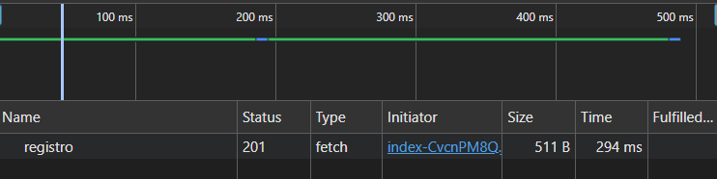

Registro Incompleto | Código: CP-02
 | ¿Prueba de despliegue? | Si
Descripción:
Validar que el sistema rechace registros con campos vacíos.
Prerrequisitos
• Frontend y Backend en ejecución.
Pasos:
- Ir a la vista de registro.
- Dejar campos en blanco o escribir un email sin arroba (@).
- Hacer clic en "Crear Cuenta".

Resultado esperado:
✓ El sistema no avanza.
✓ Muestra mensajes de validación en color rojo bajo los inputs.

Resultado obtenido:
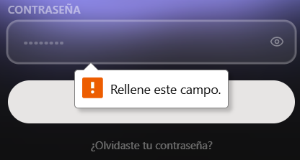

Login Exitoso | Código: CP-03
 | ¿Prueba de despliegue? | Si
Descripción:
Validar el acceso con credenciales correctas.
Prerrequisitos
• Usuario previamente registrado en la BD.

Pasos:
- Ir a /auth (Login).
- Ingresar email y password válidos.
- Hacer clic en "Iniciar Sesión".

Resultado esperado:
✓ Autenticación exitosa.
✓ Se genera el token JWT y se redirige al Dashboard/Explorar.
Resultado obtenido:
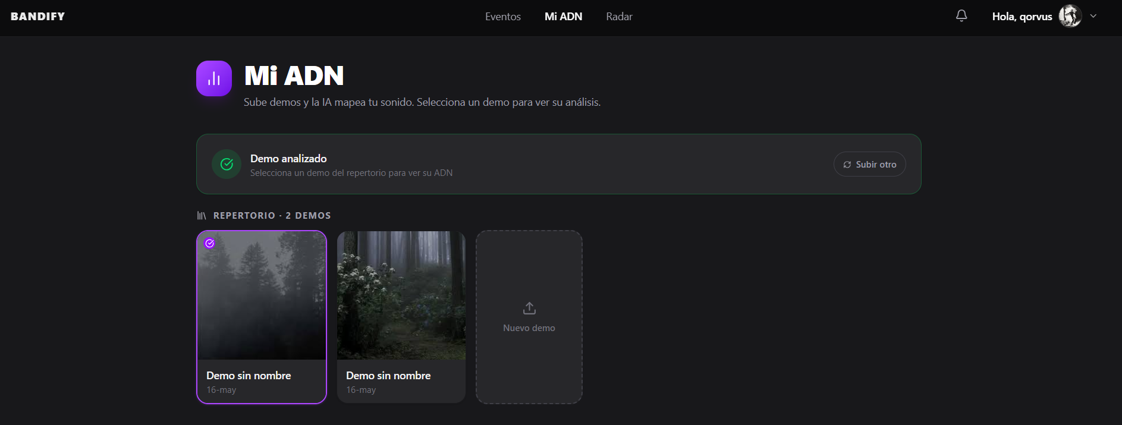

Edición de Perfil de Músico | Código: CP-04
 | ¿Prueba de despliegue? | Si
Descripción:
Validar la actualización de datos públicos del perfil.

Prerrequisitos
• Usuario con sesión iniciada.

Pasos:
- Ir a /settings (Ajustes).
- Modificar el nombre de usuario, ciudad o bio.
- Guardar cambios.

Resultado esperado:
✓ Los cambios se guardan en BD.
✓ Se refleja instantáneamente en la interfaz.

Resultado obtenido:
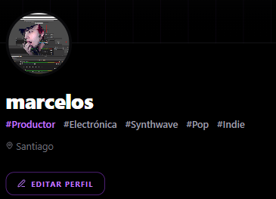
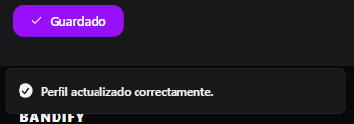
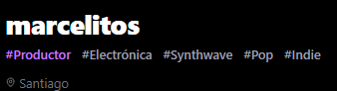

Publicación de Tocata | Código: CP-05
 | ¿Prueba de despliegue? | Si
Descripción:
Validar el flujo de creación de un evento nuevo.
Prerrequisitos
• Usuario con sesión iniciada.

Pasos:
- Ir a Publicar Tocata.
- Llenar Nombre, Fecha, Hora y Ciudad.
- Seleccionar Tipo de Acceso: "Evento Gratuito".

Resultado esperado:
✓ El evento se inserta correctamente y aparece en el "Mapa de Tocatas".

Resultado obtenido:
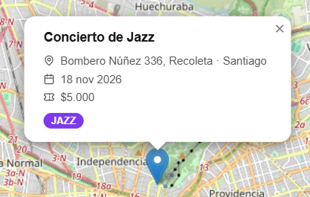

Redirección de Perfil Público (/u/:username) | Código: CP-06
 | ¿Prueba de despliegue? | Si
Descripción:
Validar que el enrutamiento dinámico protege datos privados.
Prerrequisitos
• Navegador en modo incógnito (sin sesión).

Pasos:
Escribir manualmente la URL: localhost:5173/u/nombre_usuario.

Resultado esperado:
✓ Carga la vista pública del músico.
✓ No se muestran botones de "Editar perfil" ni correos privados.

Resultado obtenido:
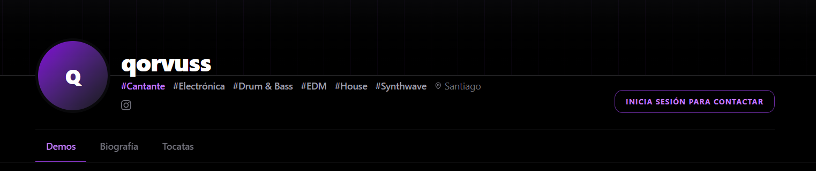

Sistema de Mensajería | Código: CP-07
 | ¿Prueba de despliegue? | Si
Descripción:
Validar el envío de un mensaje a otro músico.
Prerrequisitos
• Dos usuarios en el sistema. Sesión iniciada con Usuario A.

Pasos:
- Ir al perfil del Usuario B.
- Hacer clic en "Enviar Mensaje".
- Escribir "Hola" y enviar.

Resultado esperado:
✓ El mensaje aparece en la burbuja de chat del emisor y se guarda en BD para el receptor.

Resultado obtenido:
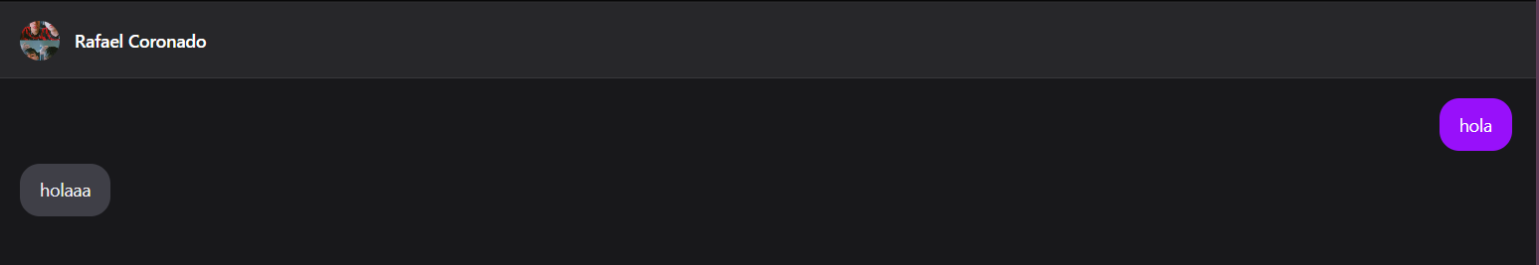

Navegación dinámica (UserLink) | Código: CP-08
 | ¿Prueba de despliegue? | No
Descripción:
Validar la interactividad de los nombres de usuario en la UI.
Prerrequisitos
• Estar a la vista de Explorar o Mensajes.

Pasos:
- Hacer clic sobre el avatar o nombre de cualquier usuario en la lista.

Resultado esperado:
✓ Redirige automáticamente a /u/:username.

Resultado obtenido:
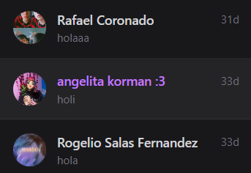

Generación Presigned URL (AWS S3) | Código: CP-09
 | ¿Prueba de despliegue? | Si
Descripción:
Validar el mecanismo de seguridad para subir imágenes.
Prerrequisitos
• Backend conectado al bucket de S3.

Pasos:
- En el perfil, hacer clic en la foto para cambiar de avatar.
- Seleccionar una imagen de la computadora.

Resultado esperado:
✓ El backend responde con una URL de Amazon S3 que expira en 300 segundos.

Resultado obtenido:

Creación de Job IA (POST /analyze) | Código: CP-10
 | ¿Prueba de despliegue? | Si
Descripción:
Validar recepción de audio en el microservicio Python.
Prerrequisitos
• IA-Service (FastAPI) corriendo en puerto 8000.

Pasos:
- Desde el frontend, subir un archivo de demo (MP3).

Resultado esperado:
✓ El microservicio devuelve un Status 200 con un job_id.

Resultado obtenido:
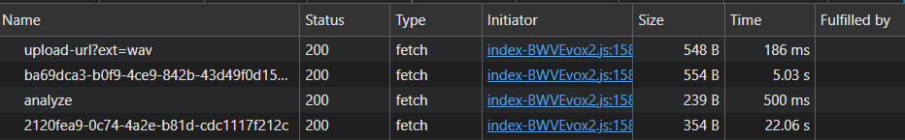

Polling Estado Job (GET /jobs/:id) | Código: CP-11
 | ¿Prueba de despliegue? | Si
Descripción:
Validar la consulta asíncrona al microservicio.
Prerrequisitos
• Subida de audio en progreso.

Pasos:
Observar las peticiones de red mientras la barra de carga dice "Procesando audio...".

Resultado esperado:
✓ El frontend realiza una petición cada 2 segundos hasta que el estado es "done".

Resultado obtenido:
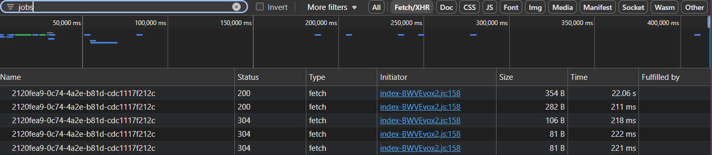

Extracción de 27 dimensiones (Librosa) | Código: CP-12
 | ¿Prueba de despliegue? | No
Descripción:
Validar el procesamiento matemático del audio.
Prerrequisitos
• IA-Service analizando pista MP3.

Pasos:
- Esperar a que finalice el análisis IA.
- Consultar la base de datos o el payload del backend.

Resultado esperado:
✓ El servicio extrae un vector con exactamente 27 índices (13 MFCC, 12 Chroma, tempo, energía).

Resultado obtenido:
Columna de los vectores de los audios analizados

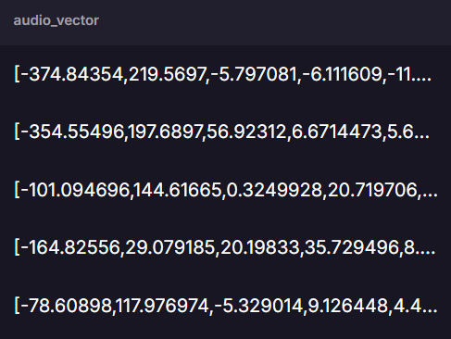

Transcodificación WAV a MP3 | Código: CP-13
 | ¿Prueba de despliegue? | Si
Descripción:
Validar la optimización de peso de archivos pesados.
Prerrequisitos
• Tener un archivo .wav listo para subir.

Pasos:
- Subir el archivo .wav en "Mis Demos".

Resultado esperado:
✓ El sistema utiliza FFmpeg para convertir el WAV a MP3 antes de almacenarlo en S3.

Resultado obtenido:
El audio se reproduce correctamente en el perfil.
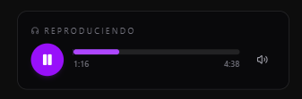

Validación Archivo Corrupto (IA) | Código: CP-14
 | ¿Prueba de despliegue? | No
Descripción:
Validar robustez de la IA ante archivos falsos.
Prerrequisitos
• Renombrar un archivo PDF o TXT a .mp3.

Pasos:
Subir el falso .mp3 en el perfil.

Resultado esperado:
✓ Librosa falla controladamente y la API retorna Status 400 Bad Request.

Resultado obtenido:
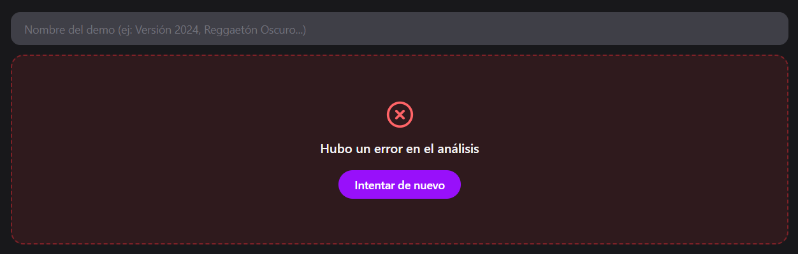

Similitud Coseno (pgvector) | Código: CP-15
 | ¿Prueba de despliegue? | Si
Descripción:
Validar el cálculo de distancia euclidiana/coseno en PostgreSQL.
Prerrequisitos
• Varios músicos con audio_vector en BD.

Pasos:
Entrar a la sección "Mi ADN" o "Matches".

Resultado esperado:
✓ El backend ejecuta el operador <=> y devuelve usuarios ordenados por compatibilidad.

Resultado obtenido:
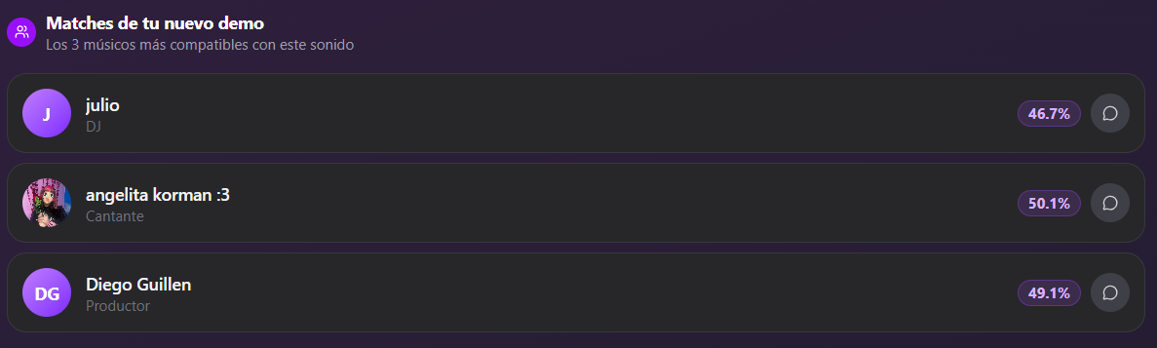

Integridad Referencial (Bases de Datos) | Código: CP-16
 | ¿Prueba de despliegue? | No
Descripción:
Validar restricciones de llaves foráneas.
Prerrequisitos
• Acceso directo a BD (DBeaver o consola SQL).

Pasos:
Intentar borrar un usuario que tiene tocatas activas publicadas mediante comando SQL directo.

Resultado esperado:
✓ La BD ejecuta CASCADE borrando la tocata o bloquea la acción según el diseño MER.

Performance Búsqueda < 2 segundos | Código: CP-17
 | ¿Prueba de despliegue? | Si
Descripción:
Validar latencia del motor vectorial de pgvector.
Prerrequisitos
• Índices HNSW configurados en BD.

Pasos:
- Cargar la vista de "Matches".
- Inspeccionar el tiempo (Time) en la pestaña Network.

Resultado esperado:
✓ La petición al endpoint de matching tarda menos de 2000 ms.

Resultado obtenido:
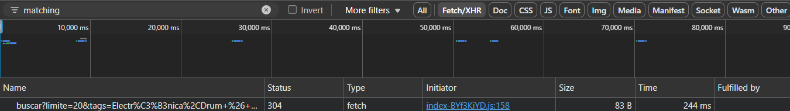

Seguridad Perimetral (CORS) | Código: CP-18
 | ¿Prueba de despliegue? | No
Descripción:
Validar bloqueo de peticiones externas no autorizadas.
Prerrequisitos
• Backend en puerto 3000.

Pasos:
- Abrir consola en un sitio externo (ej. google.com).
- Intentar hacer un Fetch a localhost:3000/api/usuarios.

Resultado esperado:
✓ El navegador bloquea la petición por políticas CORS.

Resultado obtenido:

Encriptación Bcrypt | Código: CP-19
 | ¿Prueba de despliegue? | No
Descripción:
Validar que ninguna contraseña se almacene en texto plano.
Prerrequisitos
• Crear una cuenta nueva de prueba.

Pasos:
Revisar la tabla usuarios en la base de datos tras el registro.

Resultado esperado:
✓ La columna de password contiene un hash iniciando con $2b$.

Resultado obtenido:
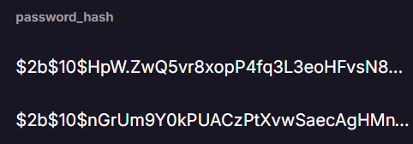

Webhook de Mercado Pago (Monetización) | Código: CP-20
 | ¿Prueba de despliegue? | No
Descripción:
Validar que la notificación de pago (Webhook/IPN) de Mercado Pago active correctamente la cuenta Premium del usuario.
Prerrequisitos
• Backend en ejecución.
• Usuario registrado con cuenta gratuita.
• Endpoint de webhook configurado.

Pasos:
Simular un POST de notificación de pago aprobado desde Mercado Pago (Sandbox) hacia el endpoint del backend.

Resultado esperado:
✓ El backend procesa el payload y actualiza el estado es_premium del usuario en la base de datos.

Rendimiento de Interfaz (Lighthouse) | Código: CP-21
 | ¿Prueba de despliegue? | Si
Descripción:
Validar que la página principal del frontend cumple los estándares mínimos de rendimiento y accesibilidad.
Prerrequisitos
• Frontend desplegado y accesible.

Pasos:
Ejecutar una auditoría de Google Lighthouse sobre la URL del frontend en producción.

Resultado esperado:
✓ La página obtiene un puntaje (Score) igual o superior a 80.

Resultado obtenido:
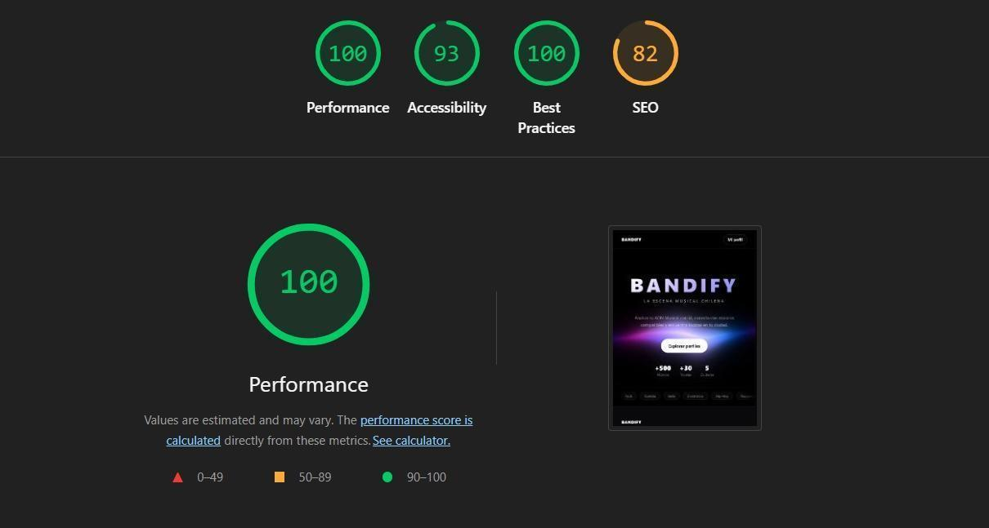

9.2. Pruebas de Seguridad, Hardening y Cobertura
Atendiendo a los estándares de seguridad exigidos por la industria y como complemento a las pruebas funcionales, se ejecutó un ciclo completo de auditoría de seguridad sobre la plataforma, abarcando análisis estático (SAST), análisis dinámico (DAST) y pruebas unitarias de seguridad. El detalle exhaustivo de este proceso se encuentra en el Anexo: Informe de Auditoría SAST y DAST.
- Análisis Estático de Código (SAST): Mediante la herramienta SonarQube Cloud (SonarCloud) se analizó la totalidad del código fuente del repositorio. El análisis inicial identificó 18 vulnerabilidades de seguridad, otorgando una calificación de seguridad E. Tras un proceso de refactorización y remediación (saneamiento de entradas, eliminación de exposición de framework y corrección de configuraciones inseguras), se erradicaron los hallazgos, alcanzando la calificación de seguridad A.
- Análisis Dinámico (DAST): Utilizando OWASP ZAP se ejecutó un escaneo dinámico sobre la aplicación desplegada, simulando el comportamiento de un atacante externo. El escaneo detectó la ausencia de cabeceras de seguridad HTTP, las cuales fueron corregidas mediante la configuración de políticas de seguridad (Content-Security-Policy, X-Frame-Options, X-Content-Type-Options, HSTS, entre otras). El re-escaneo posterior confirmó la remediación, y la validación con la herramienta independiente SecurityHeaders.com otorgó la calificación máxima A+.
- Endurecimiento de CORS (Hardening): Se auditó y endureció la política de intercambio de recursos de origen cruzado (CORS) del backend, eliminando el comodín permisivo y restringiendo el acceso exclusivamente al dominio autorizado del frontend, con una configuración a prueba de fallos (fail-safe).
- Pruebas Unitarias de Seguridad: Se implementaron pruebas automatizadas (suite de control de acceso) que verifican la correcta protección de los endpoints mediante autenticación JWT, validando las respuestas 401 y 403 ante accesos no autorizados.
- Cobertura de Código: Como parte del aseguramiento de calidad, se midió objetivamente la cobertura de las pruebas automatizadas en los tres servicios que componen la arquitectura, utilizando la herramienta de cobertura nativa de cada tecnología. En total, la solución cuenta con 288 pruebas automatizadas (92 en el backend, 149 en el frontend y 47 en el microservicio de IA), todas con ejecución exitosa. Los resultados por servicio se resumen en la siguiente tabla, y los reportes completos generados por cada herramienta se adjuntan como anexo:

Servicio | Framework de pruebas | Herramienta de cobertura | N° de pruebas | Cobertura de líneas
Backend (Node.js/Express) | Jest + Supertest | Jest (Istanbul) | 92 | 81,3%
Frontend (React/Vite) | Vitest + React Testing Library | @vitest/coverage-v8 | 149 | 61,6%
Microservicio IA (Python/FastAPI) | pytest + FastAPI TestClient | pytest-cov | 47 | 80,0%

La estrategia de pruebas se orientó, mediante un enfoque basado en riesgo, hacia los componentes de mayor criticidad de negocio, priorizando aquellas áreas donde un fallo tendría mayor impacto sobre el usuario o la integridad del sistema. Por ello, la cobertura se concentró en la autenticación y el control de acceso mediante JWT, el motor de matching basado en similitud vectorial, los flujos de pago con MercadoPago y el procesamiento del vector de audio de 27 dimensiones. Los componentes con menor cobertura corresponden a elementos de exhibición visual (mapas interactivos, reproductores) sin lógica de negocio, o a ramas de integración con servicios externos (API de noticias, geocodificación) cuya ejecución completa requiere ambientes de integración específicos. Esta priorización permite maximizar el valor del aseguramiento de calidad sobre las funcionalidades esenciales del producto.
A continuación, se presenta la evidencia visual de la ejecución de las suites de pruebas automatizadas en los entornos de backend (Node.js/Jest), frontend (React/Vitest) y el microservicio de IA (Python/pytest). Estas capturas certifican el correcto paso de los casos de prueba (100% de éxito en los tests ejecutados) y el levantamiento de las métricas de cobertura:
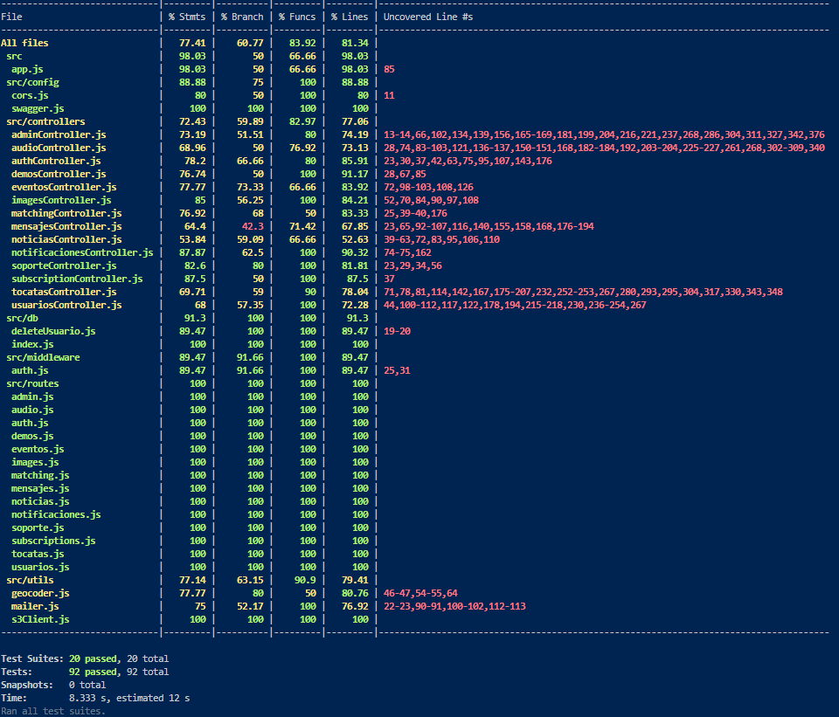
Figura: Ejecución de la suite de pruebas del backend con Jest (92 pruebas exitosas, 81,3% de cobertura de líneas).
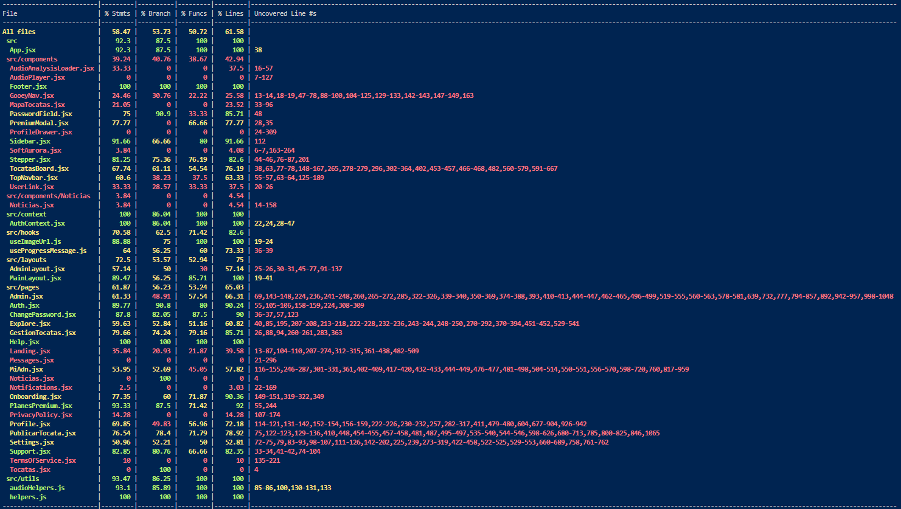
Figura: Ejecución de la suite de pruebas del frontend con Vitest (149 pruebas exitosas, 61,6% de cobertura de líneas).
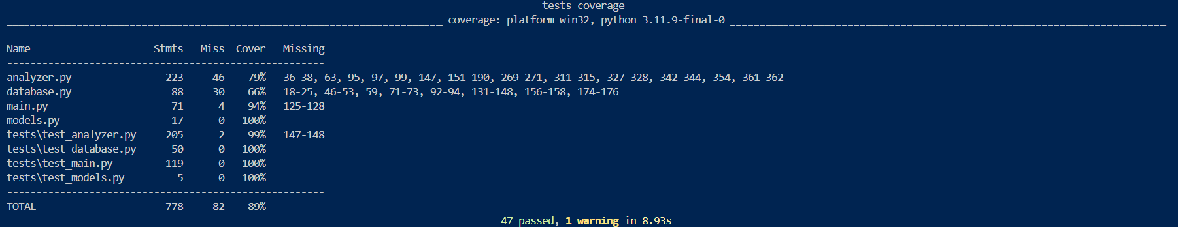
Figura: Ejecución de la suite de pruebas del microservicio de IA con pytest-cov (47 pruebas, 80,0% de cobertura de líneas de aplicación).

9.3. Evidencia de Configuración y Documento de Aceptación
El ciclo de vida del desarrollo de software de Bandify ha sido gestionado bajo un estricto control de versiones utilizando Git y alojado en un repositorio privado de GitHub. Esto garantiza la trazabilidad del código fuente, el manejo ordenado de ramas de trabajo para cada integración y el respaldo de la configuración del despliegue en la nube (Vercel y Railway).
Asimismo, el plan de aseguramiento de calidad, los criterios de aceptación y las ejecuciones de los casos de prueba expuestos en este documento han sido revisados, validados y aprobados formalmente por el docente guía del proyecto, certificando el cumplimiento de los estándares de completitud exigidos por la institución.

9.4. Mejoras Pertinentes (Post-Testing)
En línea con los principios de mejora continua del software y tras concluir las fases de testing y revisión del producto, se aplicaron modificaciones estructurales sobre la solución para robustecer sus estándares de calidad, negocio y experiencia de usuario (UX):
- Enfoque Estratégico de Negocio (SaaS): Se reestructuró la definición y alcance de los objetivos principales de la plataforma, transicionando desde una descripción meramente funcional hacia un modelo formalizado de negocio basado en ingresos por suscripciones Freemium y comisiones transaccionales automatizadas.
- Reorientación del Módulo de Eventos hacia el Usuario Objetivo (Autogestión Comunitaria): A partir de la retroalimentación recibida, se eliminó por completo la integración con la API externa de eventos masivos (Ticketmaster Discovery API), dado que su catálogo de grandes espectáculos no corresponde al circuito independiente y emergente que constituye el usuario objetivo de Bandify. El módulo de eventos pasó a alimentarse de forma exclusiva desde la tabla local tocatas, autogestionada por la propia comunidad de músicos y organizadores. En reemplazo de la antigua mezcla de fuentes, se incorporó un sistema de filtrado dinámico sobre el catálogo local —chips de géneros musicales scrolleables y barra de búsqueda por organizador/artista— y se optimizó el carrusel de eventos hacia un diseño más inmersivo y responsivo. Con ello, la cartelera refleja fielmente la escena en la que interactúan los usuarios reales de la plataforma.
- Rediseño Arquitectónico del Módulo de Eventos (Live Preview): Se reestructuró por completo el flujo de publicación de "Tocatas". Se migró de un formulario básico a una página dedicada (Single Page) que incorpora un motor de previsualización en tiempo real (Live Preview), permitiendo a los músicos organizadores auditar el diseño, la información y el impacto visual de su evento antes de su inserción definitiva en la base de datos.
- Flexibilización de Autenticación y Visibilidad de Perfiles: Se modificaron los controladores de seguridad en el backend para soportar validación dual, permitiendo a los usuarios iniciar sesión de manera flexible utilizando tanto su correo electrónico como su username. En paralelo, se desarrolló y habilitó el enrutamiento dinámico para visualizar los perfiles públicos de terceros, rompiendo la barrera de aislamiento inicial y fomentando el networking activo y la exploración de portafolios entre la comunidad.
- Optimización de Micro-interacciones y Feedback de Interfaz (UI/UX): Se estandarizó la respuesta visual del frontend integrando un sistema global de notificaciones asíncronas tipo Toast. Esto asegura que el usuario reciba confirmación inmediata sobre transacciones críticas (creación de cuentas, ingresos exitosos o fallidos y actualización de datos). Además, se optimizó la accesibilidad de los formularios implementando la visibilidad controlada (componente toggle de "ojo") para la gestión segura de contraseñas.
Como línea de trabajo futuro en materia de aseguramiento de calidad, se contempla la ejecución de pruebas de estrés y carga (load testing) mediante herramientas especializadas como Apache JMeter, k6 o Locust. Estas pruebas permitirían evaluar el comportamiento de la plataforma bajo condiciones de alta concurrencia por ejemplo, múltiples análisis de audio simultáneos o picos de consultas al motor de matching vectorial y determinar los límites de escalabilidad de la infraestructura. Dado que su ejecución representativa requiere un ambiente productivo dimensionado, se define como una actividad posterior a la puesta en marcha definitiva del sistema.

9.5. Conclusión y Lecciones Aprendidas
El desarrollo final de Bandify demuestra la viabilidad técnica y comercial de construir soluciones de software distribuidas y de alto rendimiento utilizando arquitecturas modernas desvinculadas (React, Node.js y FastAPI). A través de las sucesivas iteraciones de desarrollo, se logró cumplir a cabalidad el Objetivo General de la plataforma: desplegar y escalar una solución tecnológica híbrida que moderniza el networking en la industria musical independiente en Chile. Asimismo, se alcanzaron plenamente los Objetivos Específicos planteados; el OE1 se cumplió al implementar con éxito el microservicio de extracción vectorial con Librosa y el emparejamiento con pgvector, mientras que el OE2 se materializó al habilitar el ecosistema de tocatas geolocalizadas mediante Leaflet.js. La implementación de tecnologías de vanguardia como las bases de datos vectoriales abre un abanico de posibilidades reales para la optimización de sistemas de recomendación en tiempo real.
Como principales lecciones aprendidas durante la ejecución del proyecto, el equipo destaca:
- Importancia del Desacoplamiento: Delegar las tareas pesadas de procesamiento matemático y de señales de audio a un microservicio exclusivo en Python (FastAPI) evitó cuellos de botella en la API Gateway de Node.js, manteniendo una experiencia fluida en el cliente.
- El Rol Crítico del Aseguramiento de Calidad (QA): Diseñar las pruebas funcionales en paralelo al desarrollo permitió descubrir vulnerabilidades de red y bugs de renderizado antes del despliegue definitivo, reduciendo los costos técnicos de reparación de software en producción.
- La Seguridad como Pilar de Ingeniería: La incorporación de un ciclo de auditoría formal (SAST y DAST) demostró que la seguridad no es una etapa final, sino un atributo transversal del producto. Detectar y remediar 18 vulnerabilidades estáticas y corregir la configuración de cabeceras permitió elevar la calificación de seguridad de E a A y obtener A+ en validación externa, consolidando un producto no solo funcional, sino también confiable y seguro conforme a las mejores prácticas de la industria.
- Cumplimiento de Objetivos: Los objetivos planteados al inicio del proyecto fueron alcanzados satisfactoriamente. Se desarrolló una plataforma Cloud funcional capaz de conectar músicos independientes mediante un motor de compatibilidad basado en el análisis de audio con Inteligencia Artificial (OE1), e incorporó el módulo de gestión de tocatas y eventos locales con geolocalización (OE2), junto con autenticación segura, almacenamiento distribuido en la nube y una arquitectura de microservicios desplegada en producción.
Como continuación del proyecto se contempla la ejecución de las pruebas de rendimiento y estrés planificadas, la ampliación de la cobertura de pruebas hacia la totalidad de los componentes, la optimización del algoritmo de recomendación mediante modelos de aprendizaje más avanzados y el fortalecimiento continuo de la seguridad conforme la plataforma incremente su base de usuarios.
En síntesis, Bandify constituye una solución tecnológica viable, innovadora y alineada con las necesidades de su mercado objetivo, que evidencia la aplicación práctica e integrada de los estándares modernos de desarrollo de software, aseguramiento de calidad y seguridad informática abordados durante la asignatura.

Anexos
El presente informe se complementa con los siguientes documentos, entregados en la carpeta 03_Anexos del paquete de entrega:
Anexo A — Informe de Auditoría SAST y DAST (Seguridad y Calidad de Código): detalle completo del análisis estático, dinámico y de las remediaciones aplicadas.
Anexo B — Bitácora de Pruebas de Usuario y Mejora Continua: registro de la validación realizada con 15 usuarios reales, incluyendo hallazgos y mejoras derivadas.
Anexo C — Planilla de Casos de Prueba: matriz detallada de casos de prueba funcionales con datos de entrada y resultados esperados.
Anexo D — Plan de Pruebas Funcionales: documento con la estrategia y el alcance de las pruebas ejecutadas.
Anexo E — Reporte de Cobertura de Código: salida de las herramientas Jest, Vitest y pytest-cov con los porcentajes de cobertura medidos.
Anexo F — Evidencia de Respaldo y Migración (Evidencia_Backup_QA.pdf): procedimiento documentado de copia de seguridad de la base de datos de producción y replicación del entorno.

Bibliografía
- Ministerio de las Culturas, las Artes y el Patrimonio, e Instituto Nacional de Estadísticas [INE]. (2026). Estadísticas Culturales: Informe Anual 2024. Gobierno de Chile.
- Observatorio Digital de la Música Chilena [ODMC]. (2021). Informe Caracterización de la Industria Musical Chilena 2021 - Capítulo 1: Prólogo, antecedentes y metodología. Proyecto apoyado por Corfo, Gobierno de Chile.
- Observatorio Digital de la Música Chilena [ODMC] y Chile Creativo. (2021). Informe Caracterización de la Industria Musical Chilena 2021 - Capítulo 2: Música en Vivo. Proyecto apoyado por Corfo, Gobierno de Chile.
- Observatorio Digital de la Música Chilena [ODMC] y MUSTACH. (2021). Informe Caracterización de la Industria Musical Chilena 2021 - Capítulo 3: Música y Tecnología. Proyecto apoyado por Corfo, Gobierno de Chile.
- Observatorio Digital de la Música Chilena [ODMC]. (2021). Informe Caracterización de la Industria Musical Chilena 2021 - Capítulo 4: Música Grabada. Proyecto apoyado por Corfo, Gobierno de Chile.

